UNIVERSIdade FEEVALE

ISMAEL GRASSMANN MATTE

PROTÓTIPO DE UM WIKI PARA GESTÃO DO CONHECIMENTO BASEADO EM KCS

Novo Hamburgo
2019
ismael grassmann matte

PROTÓTIPO DE UM WIKI PARA GESTÃO DO CONHECIMENTO BASEADO EM KCS

Trabalho de conclusão de curso
apresentado como requisito parcial
à obtenção do grau de Bacharel em
Sistemas de Informação pela
Universidade Feevale

Orientador: Me. Roberto Scheid

Novo Hamburgo
2019
Agradecimentos
Gostaria de agradecer a todos os que, de alguma maneira, contribuíram para a realização desse trabalho de conclusão, em especial:
Aos amigos, irmã e outras pessoas que convivem comigo diariamente, minha gratidão, pelo apoio emocional nos períodos mais difíceis do trabalho.
Aos meus pais, que sempre me apoiaram nos momentos de dificuldade, incentivando a sempre continuar, apoio sem o qual eu não estaria concluindo essa etapa de minha vida.
Ao meu orientador Me. Roberto Scheid pelo apoio e incentivo na realização do trabalho.

Resumo
A expressiva quantidade de informações disponíveis para uma organização no seu ambiente interno e externo faz com que seja necessário identificar quais devem ser armazenadas e utilizadas. Com todo esse conhecimento disperso entre os colaboradores diretos e indiretos, é fundamental que as organizações invistam em processos e ferramentas que propiciem a captura, o armazenamento e o fácil acesso do mesmo. Neste contexto, este trabalho buscou responder a seguinte questão: a fim de potencializar a gestão do conhecimento em um setor de suporte de tecnologia da informação de uma Instituição de Ensino Superior do Vale do Rio do Sinos (RS), é viável a utilização de um wiki baseado nas diretrizes da metodologia Knowledge Centered Service? Por conseguinte, visou-se também, por meio de um benchmarking/ levantamento de requisitos, identificar as melhores práticas utilizadas no mercado no que tange ao wiki a fim de propor um protótipo do mesmo. Tal foi elaborado com base nos requisitos identificados a partir do referencial teórico explorado. O método adotado foi o estudo de caso, onde aplicou-se um questionário quantitativo e qualitativo com os colaboradores do setor em análise, verificando a aceitação com a tecnologia proposta. Por fim, através das respostas obtidas através do questionário aplicado, foi evidenciado que o protótipo possui condições de responder à questão de pesquisa deste trabalho.

Palavras-chave: Gestão do conhecimento. Wiki. Knowledge Centered Service. Serviço Centrado em Conhecimento. Suporte de TI.

Abstract
The significant amount of information available to an organization in its internal and external environment makes it necessary to identify which information to store and use. With all this knowledge dispersed between direct and indirect employees, it is fundamental that organizations invest in processes and tools that allow the capture, storage and easy access of the same. In this context, this work sought to answer the following question: in order to enhance the knowledge management in an information technology support sector of a Higher Education Institution of Vale do Rio do Sinos (RS), it is feasible to use a wiki based on Knowledge Centered Service methodology guidelines? Therefore, it was also aimed, through a benchmarking/requirements survey, to identify the best practices used in the market with regard to the wiki in order to propose a prototype of it. This was elaborated based on the requirements identified from the theoretical framework explored. The method adopted was the case study, where a quantitative and qualitative questionnaire was applied with the collaborators of the sector under analysis, analyzing the acceptance with the proposed technology. Finally, through the answers obtained through the applied questionnaire, it was evidenced that the prototype has conditions to answer the research question of this work.
Keywords: Knowledge management. Wiki. Knowledge Centered Service. Service centered on knowledge. IT support.

Lista de Figuras
Figura 1 – Mapa mental do conhecimento 16
Figura 2 – Princípios da KCS 22
Figura 3 – Processo de loop duplo da KCS 25
Figura 4 – Processo de loop duplo da KCS – Loop de solução 27
Figura 5 – Loop de solução: prática 1 - Captura 27
Figura 6 – Loop de solução: prática 2 - Estruturação 29
Figura 7 – Loop de solução: prática 3 - Reutilização 30
Figura 8 – Loop de solução: prática 4 - Melhoria 31
Figura 9 – Processo de loop duplo da KCS – Loop de evolução 32
Figura 10 – WordCloud do subcapítulo 2.2 36
Figura 11 – Classificação da pesquisa 42
Figura 12 – Fluxo usado pela empresa estudada 45
Figura 13 – Exemplo de solicitação concluída 46
Figura 14 – Fluxo de coleta de dados 47
Figura 15 – Estudo teórico 48
Figura 16 – Elaboração das questões 48
Figura 17 – Categorização das questões 49
Figura 18 – Submissão e obtenção dos dados 49
Figura 19 – Etapas da análise de conteúdo 51
Figura 20 – Tela de login 55
Figura 21 – Página inicial 56
Figura 22 – Resultados da pesquisa 57
Figura 23 – Páginas novas 58
Figura 24 – Páginas editadas recentemente 59
Figura 25 – Ajuda 60
Figura 26 – Criar novo documento 61
Figura 27 – Procedimento 63
Figura 28 – Artigo versão 1 64
Figura 29 – Artigo versão 2 65
Figura 30 – Artigo versão 3 66
Figura 31 – Informativo 67
Figura 32 – Gerenciar usuários 68
Figura 33 – Apresentação da apuração dos dados 69
Figura 34 – Esquema para computação dos dados 70
Figura 35 – Legenda das categorias de respostas 71

Lista de QUADROS
Quadro 1 – Conversão do conhecimento 19
Quadro 2 – Técnicas da prática 1 - Captura 28
Quadro 3 – Técnicas da prática 2 - Estruturação 29
Quadro 4 – Técnicas da prática 3 - Reutilização 30
Quadro 5 – Técnicas da prática 4 - Melhoria 31
Quadro 6 – Técnica da prática 5 – “Saúde” do conteúdo 33
Quadro 7 – Características da KCS 36
Quadro 8 – Características do software wiki 40
Quadro 9 – Descrição da população 44
Quadro 10 – Categoria das questões 49
Quadro 11 – Requisitos do protótipo 53
Quadro 12 – Tipos de respostas 70
Quadro 13 – Média aritmética de cada categoria do questionário 72
Quadro 14 – Respostas do questionário 80
Quadro 15 – Análise do questionário 87

Lista de Abreviaturas e Siglas
CSI  GC | Consortium for Service Innovation  Gestão do Conhecimento
HTML | Hypertext Markup Language
KCS | Knowledge Centered Support
PDF | Portable Document Format
RT | Referencial Teórico
TI | Tecnologia da Informação
WWW | World Wide Web

Sumário
1 Introdução 12
2 Referencial teórico 16
2.1 CONHECIMENTO 16
2.1.1 Dado, Informação e Conhecimento 17
2.1.2 Formação do conhecimento 18
2.1.3 Conhecimento tácito 18
2.1.4 Conhecimento explícito 19
2.1.5 Conversão do conhecimento 19
2.2 KNOWLEDGE CENTERED SERVICE (KCS) 20
2.2.1 Abundância 22
2.2.2 Criação de valor 23
2.2.3 Baseado em demanda 23
2.2.4 Confiança 24
2.2.5 Processo KCS 24
2.2.6 Artigos ..............................................................................................................25
2.2.7 Loop de solução 26
2.2.8 Loop de evolução 32
2.2.9 O sucesso do autoatendimento 34
2.2.10 Características da KCS 35
2.3 WIKI .....................................................................................................................37
2.3.1 Histórico do wiki 37
2.3.2 Conceito de wiki 38
2.3.3 Características do wiki 38
3 METODOLOGIA 42
3.1 Método e tipo de pesquisa 42
3.2 Ambiente e alvo da pesquisa 43
3.2.1 População estudada 43
3.2.2 Processo de atendimento 44
3.2.3 Processo de gestão do conhecimento 46
3.3 Formulação do problema da pesquisa 46
3.4 Plano de coleta de dados 46
3.4.1 Questionário 47
3.5 Plano de análise de dados 50
3.5.1 Dados qualitativos 50
3.5.2 Dados quantitativos 52
4 PROTÓTIPO 53
4.1 Definição dos requisitos 53
4.2 Interfaces de usuário 54
5 ANÁLISE DOS DADOS 69
5.1 ANÁLISE DO QUESTIONÁRIO 69
6 CONCLUSÃO 73
Referências Bibliográficas 74
APÊNDICE A – QUESTIONÁRIO E RESPOSTAS ...................................................77
APÊNDICE B – ANÁLISE DO QUESTIONÁRIO .......................................................87

Introdução
O Consortium for Service Innovation (CSI) define o conhecimento como a informação que pessoas podem utilizar para tomar decisões ou realizar ações. O que é conhecimento para uma pessoa pode não ser para a outra, porque pessoas diferentes têm habilidades e responsabilidades diferentes. Por exemplo, um artigo em um periódico médico pode ser útil para um doutor, mas confuso ou enganoso para o paciente (CONSORTIUM FOR SERVICE INNOVATION, 2018, tradução nossa). O conhecimento é majoritariamente obtido através de interações e experiências. Conforme mais experiência é adquirida, o conhecimento é ampliado, refinado e corrigido. Desta forma, o conhecimento continuamente evolui, embora ele nunca esteja perfeito ou realmente completo (CONSORTIUM FOR SERVICE INNOVATION, 2018, tradução nossa).
Silveira (2011) explica que a Gestão do Conhecimento (GC) tem o intuito de criar, identificar, integrar, capturar, compartilhar e mensurar as experiências e o conhecimento existentes na organização, através da utilização de metodologias e tecnologias específicas. Uma das maneiras de enfrentar as constantes mudanças que ocorrem no ambiente organizacional é originar, obter e aplicar o conhecimento de forma contínua.
A criação e o compartilhamento de novos conhecimentos na organização se tornam possíveis com os seguintes elementos: cultura, liderança, estruturas organizacionais, redes de aprendizagem e ferramentas de Tecnologia da Informação (TI) que encorajem a interação entre pessoas de diferentes setores e facilitem a identificação e a recuperação de experiências existentes através de repositórios do conhecimento (DRIESSEN et al., 2007). Além disso, a GC possibilita a criação de produtos, processos, novos arranjos organizacionais, novas habilidades, novas crenças, novos valores, novos aprendizados, novas atitudes e comportamentos; e também aperfeiçoa a qualidade. A finalidade é obter uma perspectiva de alcance de resultados superiores (NONAKA; TAKEUCHI, 1997).
As questões relacionadas à GC não são novas; assim como dito por Quelopana (2003), o que parece novo é a velocidade com que os novos conhecimentos precisam ser capturados, gerados, disseminados, armazenados e avaliados. O desafio é a utilização por parte de indivíduos e organizações das fontes de conhecimento para que, através delas, seja possível otimizar a formulação de estratégias, a tomada de melhores decisões e a solução de problemas, com o foco em um desempenho ótimo. É nesse contexto que surgem metodologias com o intuito de auxiliar o processo de gestão e capitalizar o conhecimento das organizações. O CSI descreve a Knowledge Centered Service (KCS) como uma metodologia comprovada para a integração da criação, validação, uso e melhoria do conhecimento no fluxo de trabalho (2018, tradução nossa). Statdlober (2016) complementa que ela tem o objetivo principal de resolver desafios comuns de empresas que prestam serviços de suporte a clientes e usuários, planejando e compartilhando as melhores práticas de captura, estruturação e reuso do conhecimento.
Mesmo que a KCS seja possibilitada pela tecnologia, ela é primariamente formada por pessoas, pois elas são a fonte do conhecimento. A metodologia tem provado que as melhores pessoas para capturar e manter o conhecimento de suporte são as que o criam e o mantém diariamente (THE KCS ACADEMY, 2018, tradução nossa). Assim sendo, a metodologia também faz com que o trabalho em equipe seja aprimorado. A organização deve mudar sua percepção para que veja o conhecimento como um ativo possuído e mantido pela equipe, não por um indivíduo ou um pequeno grupo de criadores de conteúdo (THE KCS ACADEMY, 2018, tradução nossa). O foco da equipe deve ser capturar e melhorar o conhecimento coletivo - não somente resolver problemas de clientes individuais, mas também aprimorar o aprendizado organizacional (THE KCS ACADEMY, 2018, tradução nossa).
Em uma equipe de suporte de TI, Cohen (2008) afirma que vários técnicos trabalham ou já trabalharam, e muitos destes ajudam a resolver problemas e a descobrir meios de contornar situações que impediam o funcionamento de algum serviço de TI. O autor complementa que é provável que inúmeras experiências e tentativas foram realizadas até chegar ao entendimento e solução de certas situações. Desta forma, é preciso encontrar, capturar, organizar e governar um dos bens mais valiosos de qualquer organização: a “expertise” e as experiências vividas por seus colaboradores.
Cohen (2008) diz também que é necessário ter ciência da importância de construir uma base de conhecimento, uma vez que esta, indiscutivelmente, é uma das ferramentas mais importantes dentro de um setor de suporte de TI. Dentre os motivos e benefícios, estão por exemplo: compartilhamento do conhecimento, redução do tempo e custo de atendimentos, integridade na solução dos problemas e o aumento na satisfação dos clientes.
Com isso em vista, o desenvolvimento de tecnologias da informação e comunicação têm permitido, tanto no âmbito interno e externo, maior colaboração, interatividade e dinamização quanto ao fluxo de conhecimento organizacional, ampliando o potencial coletivo. Dentre estas, os wikis têm se destacado no sentido de permitir que as organizações alavanquem os processos ligados ao conhecimento (SCHONS, 2008).
Martins (2008) explica que o wiki é uma ferramenta assíncrona, criada em 1995 por Ward Cunningham com o objetivo de desenvolver uma página na web que possibilitasse a edição aberta e colaborativa. Trein e Schlemmer (2008) esclarecem que o wiki consiste em um conjunto de páginas disponíveis na web e que podem ser editadas de maneira colaborativa por diversos usuários ao mesmo tempo. Tais páginas são geralmente baseadas em HTML, contendo uma interface simples.
A partir do supracitado, surge a questão de pesquisa do trabalho, qual seja: a fim de potencializar a GC no setor de suporte de TI, é viável a utilização de um wiki baseado nas diretrizes da metodologia KCS?
O objetivo geral deste trabalho é modelar um wiki para padronizar a criação, validação, atualização e uso do conhecimento em um setor de suporte de tecnologia da informação baseado nas diretrizes da metodologia Knowledge Centered Service, a fim de avaliar sua viabilidade em tal cenário. Desta forma, foi necessário percorrer os seguintes objetivos específicos:
● Estudar o estado da arte da GC;
● Realizar um benchmarking/levantamento de requisitos de wikis para GC já existentes;
● Pesquisar os conceitos e diretrizes da metodologia KCS;
● Prototipar/adaptar o wiki de acordo com as diretrizes da metodologia KCS;
● Avaliar a aceitação da ferramenta pelos colaboradores do setor de uma Instituição de Ensino Superior do Vale do Rio do Sinos (RS).
Este trabalho está estruturado em 5 (cinco) capítulos. O capítulo 1, conforme já apresentado, refere-se à introdução à metodologia KCS, à ferramenta wiki e ao cenário de suporte de TI que irão compor este trabalho.
Já no capítulo 2, apresenta-se o referencial teórico deste estudo, contemplando a definição, os tipos e a conversão do conhecimento; descrição da metodologia KCS e de suas diretrizes e princípios; e também a exposição da ferramenta wiki e suas principais características.
Após, no capítulo 3, são explicitados os caminhos metodológicos adotados neste trabalho, assim como a classificação da pesquisa quanto à sua natureza, aos seus fins, à abordagem do problema e aos métodos e procedimentos técnicos escolhidos.
No capítulo 4 é apresentado o protótipo, mostrando as telas de usuários desenvolvidas, apontando onde os requisitos levantados estão presentes e dando uma breve explicação do seu funcionamento.
No capítulo 5 são expostos e analisados os resultados obtidos através da aplicação dos questionários com os colaboradores do setor de suporte de TI da instituição estudada.
Por fim, o capítulo 6 diz respeito às considerações finais deste trabalho, onde o pesquisador expõe suas últimas reflexões quanto ao estudo desenvolvido.

Referencial teórico
Neste capítulo será apresentada a literatura que fundamenta este estudo. Inicialmente aborda-se a definição de conhecimento e as etapas para sua formação, comparando o dado, a informação e o conhecimento. Na sequência, são apresentadas as características, práticas e técnicas da metodologia KCS.
A Figura 1 apresenta o mapa mental do conhecimento que serviu como guia para este trabalho.
Figura 1 – Mapa mental do conhecimento
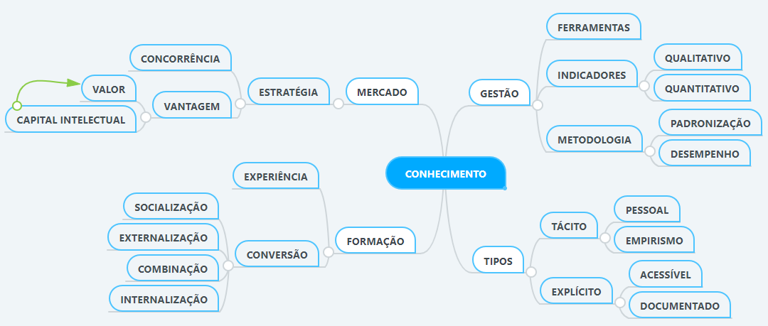
Fonte: elaborado pelo autor (2019)

CONHECIMENTO
O conhecimento pode ser definido como qualquer coisa que é valorizada pela organização que esteja contida nas pessoas; ou seja, é derivado da cultura organizacional, dos processos e dos sistemas. Estas podem ser habilidades individuais, know-how, normas e valores, softwares, bases de dados, metodologias, licenças, marcas e segredos comerciais, entre outras (BUKOWITZ; WILLIAMS, 2002).
De acordo com Davenport e Prusak (2003), o conhecimento proporciona uma estrutura para a avaliação e a incorporação de novas experiências e informações, pois ele é uma mistura fluída de experiência condensada, valores, informação contextual e insight experimentado. E está embutido não somente em documentos ou repositórios, mas também em rotinas, processos, práticas e normas organizacionais. Ainda conforme os autores, é possível entender que o conhecimento não é puro nem simples, mas sim uma mistura de vários elementos, podendo se apresentar como fluído e formalmente estruturado; e de forma intuitiva, sendo difícil de compreender plenamente em termos lógicos.
O conhecimento não é um dado e nem uma informação, embora os 3 (três) estejam relacionados. A confusão entre o significado e a diferença destes termos gera enormes gastos com iniciativas de tecnologia que raramente produzem resultados satisfatórios. Para a realização bem-sucedida do trabalho ligado ao conhecimento, é necessário entender o que são esses termos e como passar de um para o outro (DAVENPORT; PRUSAK, 2003).

Dado, Informação e Conhecimento
Na sequência são apresentadas as definições de alguns autores sobre o que vem a ser dado e informação e como estes estão relacionados com o conhecimento:
- Dado: se trata de um conjunto de fatos objetivos e distintos (DAVENPORT; PRUSAK, 2003), descritos como registros estruturados de transações, atestando que dados por si só são pouco relevantes para as organizações (GRAPEGGIA; HOSS; ROJO, 2010). Dados descrevem parte do que aconteceu e não fornecem julgamento, interpretação ou qualquer base sustentável para a tomada de ação (DAVENPORT; PRUSAK, 2003). Statdlober (2016) salienta que o dado é tudo aquilo que pode ser observado, como um fato, uma medição ou uma estatística;
- Informação: é uma mensagem, normalmente na forma de um documento ou uma comunicação visível ou audível, e, assim como qualquer outra mensagem, ela possui um emissor e um receptor (DAVENPORT; PRUSAK, 2003). Esta mensagem tem como objetivo mudar o modo como o receptor vê algo, causando algum impacto em seu julgamento e comportamento (GRAPEGGIA; HOSS; ROJO, 2010). A informação é a representação de dados analisados que receberam um contexto, um significado (STATDLOBER, 2016). Davenport e Prusak (2003) afirmam que receber um significado pode agregar valor de diversas maneiras:
- Contextualização: sabe-se a finalidade dos dados coletados;
- Categorização: são conhecidas as unidades de análise ou os componentes fundamentais dos dados;
- Cálculo: os dados podem ser analisados utilizando a matemática ou a estatística;
- Correção: os erros são removidos dos dados;
- Condensação: os dados podem ser resumidos de forma mais sucinta.
Para exemplificar a diferença entre os 3 (três) termos, Statdlober (2016 apud BELLINGER, 2004) apresenta o exemplo a seguir:
- Dado: o número 100 ou 5%;
- Informação: no contexto relacionado à uma conta bancária, o 100 pode representar o saldo na conta, no caso $100,00, e os 5% podem se tornar a taxa de juros;
- Conhecimento: se forem aplicados $100,00 em um investimento que remunere 5%, então se sabe que ao final do período o saldo será de $105,00.
Assim sendo, é possível afirmar que o conhecimento é formado utilizando o dado e a informação como matérias-primas.

Formação do conhecimento
A passagem da Sociedade Industrial para a Sociedade do Conhecimento mudou a forma de vermos o paradoxo de algo para ser eliminado e evitado para algo a ser aceito e cultivado. As contradições, as polaridades, as dicotomias, as inconsistências, as oposições e os dilemas que existem no mundo não são alheios ao conhecimento, pois ele mesmo é formado por dois componentes dicotômicos e aparentemente opostos, ou seja, o conhecimento tácito e o conhecimento explícito (NONAKA; TAKEUCHI, 2008).

Conhecimento tácito
É o conhecimento pessoal que está na cabeça do indivíduo, ou seja, não está documentado formalmente (STATDLOBER, 2016). Já Nonaka e Takeuchi (2008) enfatizam que o conhecimento tácito é altamente pessoal e de difícil formalização, tornando a comunicação e o compartilhamento difíceis, além de estar intimamente ligado a intuições e palpites subjetivos. Este tipo de conhecimento encontra-se profundamente enraizado nos valores, ideais, ações e emoções do indivíduo.
Nonaka e Takeuchi (2008) ainda afirmam que existem duas dimensões para o conhecimento tácito.
- Dimensão “técnica”, que compreende habilidades informais e de difícil detecção, muitas vezes captadas no termo “know-how”;
- Dimensão “cognitiva”, que representa crenças, percepções, valores, ideais, emoções e modelos mentais tão incorporados nos indivíduos que são considerados naturais. Embora não possa ser articulada de forma fácil, essa dimensão do conhecimento tácito molda a percepção do mundo que cerca os indivíduos.
Statdlober (2016) diz que, em geral, dependendo do tipo de conhecimento, sua importância e contexto de utilização, é interessante transformar o conhecimento tácito em explícito.

Conhecimento explícito
Em oposto ao tácito, o explícito é aquele que está formalmente documentado, armazenado, escrito ou registrado. Ele pode estar na forma de documentos, relatórios, sistemas, sites, posts, entre outros (STATDLOBER, 2016). Nonaka e Takeuchi (2008) argumentam que o conhecimento explícito pode ser expresso em palavras, números ou sons, e assim, ser compartilhado na forma de dados, fórmulas científicas, recursos visuais, fitas de áudio, especificações de produtos ou manuais, sendo possível transmiti-lo rapidamente entre indivíduos de maneira formal e sistemática.
Statdlober (2016) comenta que muitos autores defendem que o objetivo da gestão do conhecimento não é somente buscar a migração do conhecimento tácito para o explícito, porém, este é um dos maiores.

Conversão do conhecimento
Nonaka e Takeuchi (2008) elucidam que uma organização cria e utiliza o conhecimento convertendo o conhecimento tácito em conhecimento explícito e vice-versa. Este conhecimento é criado somente pelos indivíduos, por isso, é muito importante que a organização apoie e estimule as atividades criadoras do conhecimento ou proporcione os contextos apropriados para tal. Os autores ainda explicam que a criação do conhecimento deve ser vista como um processo que, de forma organizacional, amplifica o conhecimento criado pelos indivíduos e o solidifica a nível de grupo.
Os autores Statdlober (2016), Nonaka e Takeuchi (2008), identificam 4 (quatro) modos de conversão de conhecimento; estes estão descritos no Quadro 1.
Quadro 1 – Conversão do conhecimento
 | Para tácito | Para explícito
De tácito | Socialização (1) | Externalização (2)
De explícito | Internalização (3) | Combinação (4)
Fonte: Statdlober, 2016
- Socialização: trata-se do relacionamento interpessoal em que pessoas se comunicam e trocam conhecimentos de maneira formal e informal (STATDLOBER, 2016). Nonaka e Takeuchi (2008) consideram que a socialização é uma forma limitada de criação do conhecimento, pois como ele nunca se torna explícito, não pode ser facilmente promovido pela organização;
- Externalização: corresponde ao processo de colocar o conhecimento que está na cabeça das pessoas em documentos (STATLOBER, 2016). A externalização contém a chave para a criação do conhecimento, pois cria conceitos novos e explícitos a partir do conhecimento tácito, tomando a forma de metáforas, analogias, conceitos, hipóteses ou modelos (NONAKA, TAKEUCHI, 2008);
- Internalização: pode ser entendido como aprendizado, quando o indivíduo se informa e estuda conteúdos registrados e internaliza o conhecimento (STATLOBER, 2016). Nonaka e Takeuchi (2008) comentam que experiências obtidas através da socialização, externalização e combinação são internalizadas pelo indivíduo em sua base de conhecimento tácito na forma de modelos mentais compartilhados ou know-how técnico;
- Combinação: corresponde a uma situação onde conteúdos registrados são usados para compor outros (STATLOBER, 2016). Neste modo, os indivíduos trocam e combinam o conhecimento por meio de documentos, reuniões, conversas telefônicas ou redes de comunicação computadorizadas. Novos conhecimentos podem surgir com a reconfiguração da informação existente, através da separação, adição, combinação e classificação do conhecimento explícito (NONAKA, TAKEUCHI, 2008).
Os novos conhecimentos capturados pelas organizações dependem da utilização das fontes de conhecimento pelos indivíduos. Neste contexto, surgem metodologias com o intuito de auxiliar o processo de gestão e capitalizar o conhecimento das organizações.

KNOWLEDGE CENTERED SERVICE (KCS)
A KCS é uma metodologia baseada em práticas que foi criada por uma aliança sem fins lucrativos chamada Consortium for Service Innovation (CSI), formada por empresas de tecnologia que prestam serviços de suporte a clientes e usuários. Tem o objetivo principal de resolver desafios comuns a esse tipo de serviço, planejando e compartilhando as melhores práticas de captura, estruturação e reuso de conhecimento (STATDLOBER, 2016).
O CSI (2018, tradução nossa) descreve a KCS como uma metodologia comprovada para a integração do uso, validação, melhoria e criação do conhecimento no fluxo de trabalho. De forma intrínseca, a metodologia possui um processo de melhoramento contínuo que é baseado na experiência daqueles que estão realizando o trabalho e nos padrões que emergem do reuso do conhecimento. Ainda de acordo com o CSI (2018, tradução nossa), a KCS é muito diferente das abordagens tradicionais de engenharia do conhecimento, as quais são baseadas nos conceitos de conhecimento criado por poucos e utilizado por muitos, de forma que o modelo KCS é de muitos para muitos.
Statdlober (2016) destaca que o fatores que levaram as empresas a definirem as práticas da metodologia foram aqueles encontrados no dia-a-dia das mesmas. Dentre elas, estão a necessidade de redução orçamentária frente ao custo crescente, falta de confiança e demora no atendimento dos clientes, além da incapacidade dos técnicos de satisfazerem as necessidades diárias e obterem o devido reconhecimento. O autor ainda diz que a KCS pode ser melhor definida pelos 4 (quatro) princípios fundamentais que apresenta:
- Criação de conteúdo de conhecimento como subproduto da solução de necessidades;
- Evolução de conteúdo com base em demanda e uso;
- Desenvolvimento de base de conhecimento resultante de experiência coletiva e colaboração;
- Reconhecimento por aprendizado, colaboração, compartilhamento e melhoria.
No mesmo contexto, o CSI (2018) apresenta os princípios da metodologia através da Figura 2 formada por 4 (quatro) itens, os quais são: 1) Trust (Confiança); 2) Create Value (Criação de valor); 3) Demand Driven (Baseado em demanda); e 4) Abundance (Abundância).

Figura 2 – Princípios da KCS
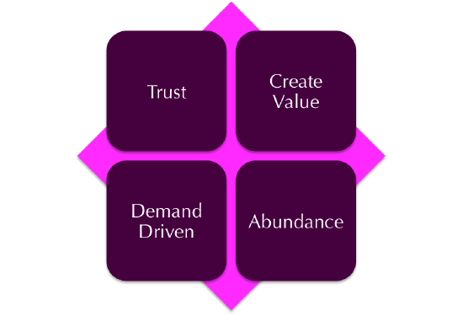
Fonte: Consortium for Service Innovation Library (2018)

Abundância
“Se você tem uma maçã e eu tenho uma maçã e nós as trocarmos, então cada um de nós terá uma maçã. Mas, se você tiver uma ideia e eu tiver uma ideia e nós as trocarmos, então cada um de nós terá duas ideias” (CONSORTIUM FOR SERVICE INNOVATION, 2018 apud GEORGE BERNARD SHAW).
O conhecimento opera no princípio da abundância, de forma que quanto mais ele é compartilhado, mais se aprende. Ele é o subproduto de uma interação ou experiência, e ninguém sai de uma interação com menos conhecimento do que quando entrou. A abundância é um poderoso e disruptivo princípio para os negócios (CONSORTIUM FOR SERVICE INNOVATION, 2018).
O CSI (2018) esclarece que a KCS é baseada na crença de que as melhores pessoas para criar e manter o conhecimento são aquelas que o utilizam todos os dias: os trabalhadores do conhecimento. Quanto maior for a quantidade de trabalhadores do conhecimento engajados na metodologia, mais rica será a base de conhecimento e este conhecimento que está sendo utilizado será de maior qualidade.

Criação de valor
Trabalhadores do conhecimento de todos os tipos, funções e indústrias possuem algo em comum: o seu “produto” é o conhecimento. Estes estão ocupados atendendo requisições, respondendo perguntas e criando entregáveis de diversos tipos em diversos canais. Desta forma, é fácil que essa incessante corrente de tarefas ofusque o importante trabalho de capturar o que foi aprendido de maneira que toda organização seja beneficiada (CONSORTIUM FOR SERVICE INNOVATION, 2018, tradução nossa).
A KCS integra o uso da base do conhecimento no fluxo de trabalho do trabalhador do conhecimento. No momento em que o trabalhador do conhecimento assume o hábito de criar, aprimorar e reutilizar artigos de conhecimento em uma base de conhecimento, a metodologia torna-se bem-sucedida. Assim que estas atividades da KCS se tornarem um hábito, o retrabalho diminui e a qualidade dos artigos do conhecimento reutilizados aumenta (CONSORTIUM FOR SERVICE INNOVATION, 2018, tradução nossa).

Baseado em demanda
O CSI (2018, tradução nossa) diz que a KCS propõe que a demanda determine quais conhecimentos devem ser capturados, quais são importantes e valiosos e a forma de validar o conhecimento que se tem. A intenção é capturar as coisas que são novas e reutilizar o que já se sabe, e não imaginar, antecipar ou fabricar problemas que não aconteceram.
Mesmo que se queira ser proativo, geralmente não é possível prever o futuro na ausência de experiências passadas e relevantes. Até mesmo com experiências passadas, a taxa de sucesso é bastante pequena. Se for concordado que não é possível prever futuros, então a próxima melhor coisa a se fazer é ser realmente bom em detectar e responder (CONSORTIUM FOR SERVICE INNOVATION, 2018, tradução nossa).
CSI (2018, tradução nossa) ainda aborda que a KCS é baseada no princípio de que o foco deve ser guiado pela demanda daquele que está sendo atendido pelo colaborador do suporte. É muito difícil prever o valor futuro de uma interação, uma vez que a forma de resolver um problema novo não é conhecida e não se sabe quais recursos ou processos serão necessários para resolvê-lo. Desta maneira, o processo da KCS deseja que não sejam feitas revisões ou melhoras na documentação que nunca será utilizada.

Confiança
A confiança é muito poderosa, de maneira que ela é um pré-requisito para engajar e inspirar o trabalho voltado para o conhecimento. Quando a confiança está presente, as pessoas trabalham de forma melhor e mais produtiva. Quando ela está ausente, se torna fonte de um grande transtorno. Em um ambiente saudável centrado em conhecimento, é preciso ter confiança na liderança, nos colaboradores e no processo de conhecimento para que seja possível auferir que as pessoas são capazes de realizar boas decisões e julgamentos, fazendo a coisa certa baseada na situação (CONSORTIUM FOR SERVICE INNOVATION, 2018, tradução nossa).
Os envolvidos na geração do conhecimento precisam acreditar que suas contribuições para a base de conhecimento irão receber o devido reconhecimento e também que as ferramentas apropriadas estão implementadas, sendo possível aproveitar a experiência coletiva e acessar a melhor informação disponível no momento (CONSORTIUM FOR SERVICE INNOVATION, 2018, tradução nossa).
Para o CSI (2018, tradução nossa), o modelo de licenciamento KCS empodera aqueles que mostram a habilidade de realizar consistentemente bons julgamentos, assim como aqueles que entendem o conteúdo padrão e modelo de fluxo de trabalho para contribuir com um alto grau de autonomia. Isso reflete a confiança na capacidade de fazer a coisa certa.
O processo da KCS tem o conhecimento como elemento central, que deve ser adequado, localizável e utilizável pelo seu público alvo.

Processo KCS
Trata-se de um processo cíclico, ou seja, ele é definido para ser sistemático e contínuo. Nestes ciclos, o conhecimento, métodos e resultados são baseados na criação e atualização de artigos. Para que o conhecimento se torne relevante e localizável, ele deve ser capturado e estruturado durante o procedimento de solução de problemas, no contexto da audiência-alvo (STATDLOBER, 2016).
Statdlober (2018) estabelece que conceitualmente o processo é dividido em 3 (três) componentes:

- Artigos de conhecimento;
- Loop de solução;
- Loop de evolução.
Estruturalmente, cada loop é dividido em práticas, e tais práticas possuem técnicas. Pode-se afirmar que o loop de solução está relacionado ao atendente e à parte operacional do atendimento, enquanto o loop de evolução está relacionado à organização, ao controle, ao monitoramento e à melhoria contínua do processo (STATDLOBER, 2016). CSI (2018, tradução nossa) complementa que para otimizar a “saúde” da base de conhecimento e a capacidade da organização, a KCS se baseia no processo de 2 (dois) loops, onde estes se reforçam. O conhecimento (artigos) e a base de conhecimento são o resultado deste processo. Os 2 (dois) loops podem ser vistos na Figura 3.
Figura 3 – Processo de loop duplo da KCS
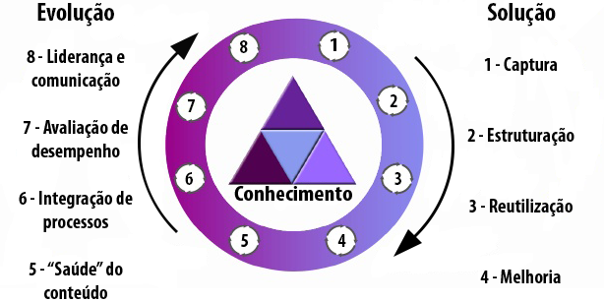
Fonte: adaptado de Consortium for Service Innovation Library (2018)
O ciclo da KCS começa no momento em que o conhecimento é externalizado em artigos do conhecimento.

Artigos
Os artigos representam o componente central sobre o qual a KCS se baseia, ou seja, a experiência coletiva e colaborativa da organização que presta suporte à solução de problemas e respostas a questões. Tais devem capturar a necessidade do solicitante em suas próprias palavras, e também a perspectiva do atendente enquanto resolve a solicitação. Assim que os artigos forem capturados, eles devem ser atualizados com base em demanda e uso, no conceito de “reutilizar é revisar”. Essa prática representa o ciclo de vida de manutenção do conhecimento, que é contínuo à medida que o conhecimento evolui (STATDLOBER, 2016).
No mesmo contexto, o CSI (2018, tradução nossa) aponta que os artigos são o conteúdo criado ao utilizar a metodologia KCS, e tais podem ser usados em diversos tipos diferentes de conteúdo, como uma simples pergunta, um problema complexo ou um procedimento. Artigos KCS possuem pouca estrutura e integram a perspectiva de 3 (três) grupos:
- Solicitante: inclui a experiência do requisitante sobre o que está acontecendo, assim como informações relevantes sobre o ambiente. A visão do requisitante sobre o problema deve ser capturada com as mesmas palavras e frases;
- Atendente: é capturada na resolução do problema e na causa (se aplicável);
- Organização: é representada em metadados como estado do artigo, data de criação e última modificação, número de vezes que foi usado e histórico de modificações.
De acordo com CSI (2018), os seguintes atributos podem ser utilizados para ajudar em contexto, consistência e facilidade de leitura dos artigos:
- Problema: é a situação de acordo com o solicitante;
- Ambiente: busca definir qual função, processo, produto, plataforma ou categoria o solicitante tem um problema, assim como verificar a configuração e alterações recentes no ambiente;
- Resolução: é a resposta para a pergunta ou a sequência de etapas necessárias para a solução do problema;
- Causa: é a fonte implícita do problema, seu preenchimento não é obrigatório;
- Metadados: são os atributos e/ou informações sobre o artigo, como por exemplo, a visibilidade, a data de criação, a contagem de utilização, o histórico de modificações e informações sobre quem o modificou.

Loop de solução
O loop de solução é um conjunto de práticas que representam um fluxo orientado para a solução de problemas ou o atendimento a usuários e clientes. Equivale à parte operacional de execução, com captura, atualização e publicação de artigos, e, portanto, do conhecimento (STATDLOBER, 2016). Este loop está destacado a seguir na Figura 4.

Figura 4 – Processo de loop duplo da KCS – Loop de solução
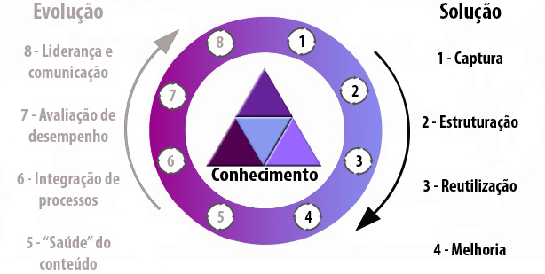
Fonte: adaptado de Consortium for Service Innovation Library (2018)
CSI (2018, tradução nossa) elucida que existem 4 (quatro) práticas que contribuem para a criação e manutenção do conhecimento no loop de solução. A Figura 5 visa contextualizar a sequência na qual as práticas serão descritas, sendo elas: 1) Captura; 2) Estruturação; 3) Reutilização e 4) Melhoria.
Figura 5 – Loop de solução: prática 1 - Captura
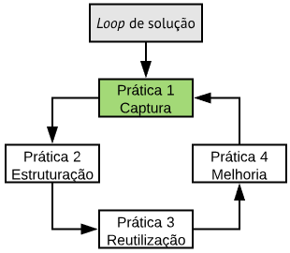
Fonte: elaborado pelo autor

Prática 1 – Captura
Trata da captura do conhecimento durante o atendimento no contexto do solicitante e do conhecimento do atendente (STATDLOBER, 2016). Conforme o conhecimento tácito é transformado em explícito no contexto de uso, ele passa a fazer parte do artigo (CSI, 2018, tradução nossa). A prática 1 (Captura) está dividida em 3 (três) técnicas que estão descritas no Quadro 2.
Quadro 2 – Técnicas da prática 1 - Captura
Técnica 1.1 Capturar o conhecimento no momento | Ao invés de serem documentados após o atendimento, os artigos da KCS são criados como parte da interação e ficam imediatamente disponíveis, mesmo que a solução ainda não seja conhecida (CONSORTIUM FOR SERVICE INNOVATION, 2018, tradução nossa). Para Stadlober (2016), o processo tradicional de criação de conteúdo desassociado do atendimento gera perda de informações importantes para a documentação.
Técnica 1.2 Capturar o contexto do solicitante | Como o conhecimento é capturado durante o atendimento em contato com o solicitante, é interessante que seja capturado o contexto, com as palavras e o ponto de vista do mesmo (STATDLOBER, 2016). CSI (2018, tradução nossa) explica que ao capturar a percepção do solicitante sobre a situação na primeira interação, a localizabilidade e relevância do artigo da KCS são notavelmente melhoradas para outros solicitantes que podem ter uma percepção igual ou parecida destes problemas no futuro.
Técnica 1.3 Procurar é criar | As palavras e frases usadas para pesquisar são opções de conteúdo para melhoria ou criação de artigos da KCS. Este conteúdo usado em pesquisas deve ser salvo e atualizado de acordo com os resultados das buscas para que se torne o início de um novo artigo caso tal não exista (CONSORTIUM FOR SERVICE INNOVATION, 2018, tradução nossa). Statdlober (2016) comenta que esta técnica é um complemento às demais, de forma que considera os argumentos de busca como parte do contexto do usuário.
Fonte: elaborado pelo autor

Prática 2 – Estruturação
Serve para estruturar o conhecimento coletado de maneira que seja consistente, seguindo modelos e com um estilo que garanta a clareza e compreensão dos artigos. Para conseguir deixá-los dessa forma, é recomendado que sejam utilizados modelos simples que indiquem quais atributos de informações devem ser capturados (STATDLOBER, 2016). Com os modelos simples, uma estrutura consistente e um estilo compreensível, a legibilidade do artigo KCS é aprimorada, fazendo com que seja possível identificar os artigos existentes mais rapidamente, reduzindo o ciclo de solução e garantindo que novos artigos sejam integrados com o conhecimento já existente (CONSORTIUM FOR SERVICE INNOVATION, 2018, tradução nossa). A Figura 6 salienta a prática 2 (Estruturação) em relação ao loop de solução.

Figura 6 – Loop de solução: prática 2 - Estruturação
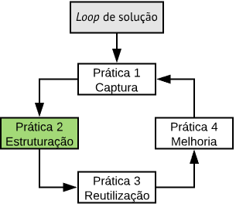
Fonte: elaborado pelo autor
Esta prática divide-se em 2 (duas) técnicas que estão descritas no Quadro 3.
Quadro 3 – Técnicas da prática 2 - Estruturação
Técnica 2.1 Use um template simples | O benefício mais importante de se utilizar uma estrutura simples é que a leitura, a usabilidade e a localizabilidade são aprimoradas, além de simplificar o processo de criação e atualização (CONSORTIUM FOR SERVICE INNOVATION, 2018, tradução nossa). Para que os artigos tenham uma estrutura adequada de informações documentadas, a prática recomenda a utilização de modelos que apontem quais informações devem ser capturadas (STATDLOBER, 2016).
Técnica 2.2 Pensamentos completos e não frases completas | A metodologia propõe a captura do contexto do solicitante usando suas próprias palavras, mas não todas elas. Ela defende que o conteúdo seja curto e sucinto, capturando uma lista de frases pequenas ao contrário de sentenças completas. Este conteúdo capturado deve estar em um artigo na base de conhecimento e não em um caderno ou em uma base de dados pessoal (CONSORTIUM FOR SERVICE INNOVATION, 2018, tradução nossa). Esta técnica reforça a importância da resenha e clareza do que é capturado (STATDLOBER, 2016).
Fonte: elaborado pelo autor

Prática 3 – Reutilização
Consiste em aproveitar os argumentos de pesquisa para que se tornem fonte de atualização ou criação de novos artigos. Tais argumentos devem ser associados a artigos existentes ou, em caso de novos artigos, devem fazer parte deles. A prática também destaca que a pesquisa na base de conhecimento deve fazer parte do procedimento de atendimento (STATDLOBER, 2016). Para garantir que o mesmo problema não seja resolvido duas vezes e os artigos não sejam duplicados, a metodologia encoraja que o atendente pesquise na base de conhecimento (CONSORTIUM FOR SERVICE INNOVATION, 2018, tradução nossa). A Figura 7 foca a prática 3 (Reutilização) no que se refere ao loop de solução.
Figura 7 – Loop de solução: prática 3 - Reutilização
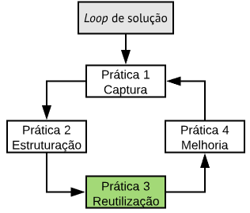
Fonte: elaborado pelo autor (2019)
Esta prática é dividida em 3 (três) técnicas descritas no Quadro 4.
Quadro 4 – Técnicas da prática 3 - Reutilização
Técnica 3.1 Pesquise cedo, pesquise com frequência | O CSI (2018, tradução nossa) explica que pesquisar na base de conhecimento deve se tornar uma parte integral de todos os processos do trabalhador do conhecimento. Ao escutar e procurar soluções baseadas na descrição do solicitante sobre o problema, é possível garantir o entendimento de tal problema da mesma forma que o solicitante o vê, minimizando o risco de investir tempo na análise de algo que já foi resolvido previamente. Statdlober (2016) reforça: pesquise a base de conhecimento antes de iniciar o atendimento e antes de criar um novo artigo para não gerar redundância.
Técnica 3.2 Compreensão do conhecimento coletivo | Ao pesquisar a base de conhecimento durante um atendimento, pode-se descobrir que outra pessoa já está tentando resolver o mesmo problema ou algo relacionado, assim como ajudar a resolver novos problemas ao fornecer acesso à uma maior experiência de trabalho em problemas semelhantes. Isso mostra a importância de se tornar visível imediatamente os artigos que estão sendo criados (CONSORTIUM FOR SERVICE INNOVATION, 2018, tradução nossa). Statdlober (2016) aponta que a intenção desta técnica é evitar o retrabalho, utilizando o conhecimento já existente para agilizar um atendimento.
Técnica 3.3 Vinculação | Associar um sistema de registro que resolva o problema, como por exemplo, e-mail, tópico de alguma comunidade, incidente ou tweet ao artigo KCS é um elemento crucial da metodologia. Uma regra prática ao criar um artigo da KCS é mantê-lo em uma página e inserir hiperlinks para outros artigos da KCS e/ou seções específicas de documentos online, como instruções de trabalho, manuais de produtos, guias de diagnóstico e documentos de políticas (CONSORTIUM FOR SERVICE INNOVATION, 2018, tradução nossa). De acordo com Statdlober (2016), é recomendado segmentar o conteúdo em mais artigos e vinculá-los para evitar um único artigo grande. Esta vinculação é importante pois mostra a eficácia dos artigos.
Fonte: elaborado pelo autor

Prática 4 – Melhoria
Os atendentes devem se tornar os responsáveis pelo conteúdo com o qual interagem. Se um atendente encontrar algum conteúdo que não compreenda ou que esteja incorreto, deve corrigi-lo ou marcá-lo para que alguém corrija (STATDLOBER, 2016). A base de conhecimento é a experiência coletiva da equipe. Permitir que os atendentes editem os artigos reduz duplicatas, mantém os artigos atualizados e garante alta qualidade e valor (CONSORTIUM FOR SERVICE INNOVATION, 2018, tradução nossa). A Figura 8 ressalta a prática 4 (Melhoria) do loop de solução.
Figura 8 – Loop de solução: prática 4 - Melhoria
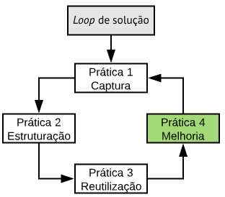
Fonte: elaborado pelo autor
Esta prática é composta pelas 3 (três) técnicas descritas no Quadro 5.
Quadro 5 – Técnicas da prática 4 - Melhoria
Técnica 4.1 Reutilizar é revisar | Statdlober (2016) enfatiza que esse conceito é muito inteligente, pois sempre que um atendente tiver contato com algum artigo, surge a possibilidade de revisão. Tal pode ocorrer ao capturar um novo contexto ou uma nova configuração do usuário, assim como ao perceber por seu próprio conhecimento e experiência que o conteúdo do artigo pode ser aprimorado e atualizado. CSI (2018, tradução nossa) diz que o uso diário da base de conhecimento é revisão e, desta forma, a qualidade do artigo da KCS que possui valor é constantemente aprimorado.
Técnica 4.2 Marque ou corrija | Ao utilizar a base de conhecimento, os atendentes são responsáveis pela qualidade e precisão dos artigos com que eles interagem. Se for encontrado algum conteúdo no artigo que esteja errado ou não faça sentido, existem duas opções: marcar ou corrigir (CONSORTIUM FOR SERVICE INNOVATION, 2018, tradução nossa). Se o atendente for tecnicamente capacitado, ele deve corrigir o conteúdo. Caso contrário, deve marcar o conteúdo como pendente para que outro o faça (STATLOBER, 2016).
Técnica 4.3 Permissão de modificação | Nem todos possuem permissão para fazer tudo. A ferramenta de gestão do conhecimento deve ter uma funcionalidade que gerencie os direitos e privilégios baseados em perfis de usuário e níveis de licenciamento definidos pela organização (CONSORTIUM FOR SERVICE INNOVATION, 2018, tradução nossa).
Fonte: elaborado pelo autor

Loop de evolução
O loop de evolução é o conjunto de práticas que formam a sistemática de avaliação e evolução contínua que envolve processos organizacionais e pessoas (STATDLOBER, 2016). O CSI (2018, tradução nossa) destaca que se trata do processo em nível organizacional que analisa os padrões que emergem para uma coleção de tarefas e uso do conhecimento. A Figura 9 destaca o loop de evolução no processo de loop duplo da KCS.
Figura 9 – Processo de loop duplo da KCS – Loop de evolução
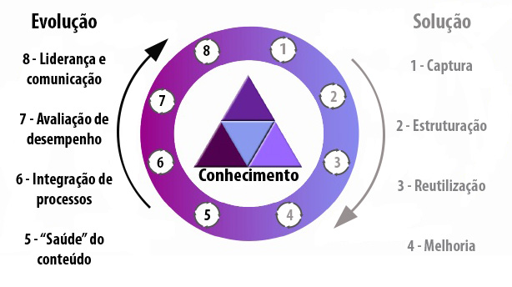
Fonte: adaptado de Consortium for Service Innovation Library (2018)
O loop de evolução providencia os itens a seguir:
- Definição de práticas e técnicas organizacionais em um nível superior;
- Definição de medidas e indicadores de “saúde” para cada prática;
- Processos de melhoria contínua para:
- Loop de solução e a infraestrutura que suporta seus comportamentos (funcionalidades e integração de ferramentas);
- Base de conhecimento através da criação ou refinamento de artigos de alto valor baseado nos padrões de reuso de artigos e atividade de autoatendimento;
- Experiência de autoatendimento e sucesso.
- Identificação de oportunidades de melhoria baseado na atividade do trabalhador do conhecimento e no reuso do conhecimento;
- Análise das principais causas para identificar melhorias de alto impacto para os produtos, documentações, processos de negócio e políticas.
CSI (2018, tradução nossa) aponta que os dois loops criam um sistema que se autocorrige. O loop de evolução depende do fato de que as pessoas façam as coisas de forma correta no loop de solução. Assim como o loop de solução, o loop de evolução é composto por um conjunto de práticas. Todavia, dado o objetivo deste trabalho e a complexidade das práticas 6 – “Integração de processos”, 7 – “Avaliação de desempenho” e 8 – “Liderança e comunicação”, decidiu-se abordar somente a prática 5 – “Saúde de conteúdo”.

Prática 5 – “Saúde” do conteúdo
Esta prática trata da verificação da qualidade da base de conhecimento. As características presentes no loop de solução trazem os benefícios da captura do contexto e da agilidade. Porém, levam a uma dependência pela competência e capacidade dos indivíduos que colaboram em grupo, podendo causar uma variação no padrão dos resultados. Com isso em mente, a metodologia propõe práticas que possibilitam, de forma constante, a adequação e a qualidade dos conteúdos criados (STATDLOBER, 2016). No Quadro 6 são apresentadas as técnicas da prática 5 (“Saúde” do conteúdo):
Quadro 6 – Técnica da prática 5 – “Saúde” do conteúdo
Técnica 5.1 Estrutura de artigos | Ao criar artigos da KCS com uma estrutura adequada, estes se tornam localizáveis e utilizáveis dentro da base de conhecimento por seu público-alvo (CONSORTIUM FOR SERVICE INNOVATION, 2018, tradução nossa). Assim, os atendentes podem preencher as informações relevantes de forma pertinente, organizada e consistente (STATDLOBER, 2018). O CSI (2018, tradução nossa) afirma que uma estrutura única e simples funciona melhor e pode servir para diversas necessidades, como um FAQ, instruções de processos, procedimentos de diagnóstico e manuais.
Técnica 5.2 Estado do artigo KCS | Nesta técnica é definido o fluxo recomendado a ser seguido entre a criação, revisão e publicação de um artigo, assim como o status dos artigos conforme seu ciclo de vida e as possíveis mudanças de status. (STATDLOBER, 2016). O estado do artigo é formado por três campos de metadados: 1) confiança, 2) visibilidade; e 3) governança. A confiança de um artigo está relacionada ao nível de certeza que se tem na sua estrutura e conteúdo. A visibilidade do artigo agrega uma camada de controle que proporciona a criação de regras de negócio que permitem diferentes níveis de acesso para diferentes públicos-alvo. E a governança do artigo se trata de outro nível de divisão por assunto (CONSORTIUM FOR SERVICE INNOVATION, 2018, tradução nossa).
Confiança do artigo | A confiança é utilizada para apontar qual o estado do artigo em seu ciclo de vida, sendo assim possível gerenciar sua prontidão. Independente da confiança que se tenha em um artigo, vale a pena compartilhá-lo pois outro atendente pode estar lidando com o mesmo novo problema. Á medida que o artigo é resolvido e reutilizado, a confiança em sua qualidade é aumentada (CONSORTIUM FOR SERVICE INNOVATION, 2018, tradução nossa). Segundo CSI (2018, tradução nossa), os artigos podem estar nos estados:  - Em construção: artigos possuem as informações de contexto e ambiente, entretanto, a solução para o problema ainda não foi documentada, aguardando uma conclusão. Artigos em construção devem se tornar não validado, validado ou, caso nenhum atendente esteja trabalhando nele e não contenha nada de valor, ele deve ser deletado;  - Não validado: o artigo possui todas informações de contexto e ambiente e uma solução documentada, mas não há confiança na sua estrutura ou no seu conteúdo, podendo não estar de acordo com o formato padrão definido;  - Validado: o artigo é considerado confiável, completo e reutilizável. Baseado na experiência do atendente ou na recorrência de um problema, a solução documentada pôde ser validada e sua estrutura e escrita estão de acordo com o padrão definido;  - Arquivado: o artigo pode ser arquivado da base de conhecimento quando ele é definido como sem valor. Ele deixa de fazer parte dos resultados de busca na base de conhecimento, mas, caso tenha sido vinculado a outros artigos, ainda é possível visualizá-lo.
Visibilidade do artigo | De acordo com CSI (2018, tradução nossa), para gerenciar a audiência dos artigos é usada a visibilidade. Dentro de uma organização, pode-se decidir o nível de visibilidade da audiência que irá utilizar a base de conhecimento através do uso de usuários registrados ou pelo estado em que um artigo se encontra. Os níveis podem ser:  - Interno: visível somente para o público interno da organização;  - Dentro de um domínio: grupo relacionado a um departamento ou função de trabalho;  - Parceiros: alguém que não é colaborador da organização, mas atua como uma extensão confiável;  - Usuários: aqueles que utilizam os produtos e/ou serviços.
Governança do artigo | O CSI (2018, tradução nossa) aponta que a governança é um dos atributos de um artigo que possibilita o controle de informações confidenciais, críticas ou regulamentações. Alguns artigos são baseados na experiência coletiva de quem os utiliza, já outros contém informações políticas ou legais que exigem um controle rígido. Desta forma, tem-se 2 (dois) grupos de controle:  - Baseado em experiência: este é o nível mais aberto de governança, sendo obrigatório o uso de um usuário registrado, e tal define o nível visibilidade e confiança nos artigos;  - Baseado em conformidade: é o nível mais restritivo, onde apenas usuários ou grupos específicos podem criar e modificar artigos com conteúdo sobre informações de políticas, regulamentações ou legais.
Assim como exposto no loop de evolução, a metodologia KCS descreve o uso de um portal de autoatendimento. Neste trabalho, esta prática torna-se possível ao utilizar a ferramenta wiki.

O sucesso do autoatendimento
De acordo com CSI (2018, tradução nossa), o autoatendimento é o mecanismo pelo qual qualquer um pode resolver um problema sem interagir com outra pessoa. O objetivo de tal mecanismo é prover acesso ao conhecimento com o mínimo de esforço para aquele que o está buscando.
Existem 5 (cinco) facilitadores encontrados em modelos de autoatendimento bem-sucedidos:
- Localizabilidade: não importa a quantidade de conteúdo que é disponibilizado para os solicitantes na Web, pois se não estiver em seu contexto, é provável que eles não encontrarão o que procuram. Isso reforça a necessidade de capturar o contexto ou experiência do solicitante quando eles o explicitarem. Além disso, a KCS propõe uma estrutura simples para artigos que ajuda os mecanismos de busca, tornando-os mais eficazes e melhorando a experiência dos usuários;
- Completude: o objetivo é levar o máximo de conteúdo possível para o canal de autoatendimento o mais rápido possível. Os artigos devem estar em um estado validado e visível para sua audiência;
- Acesso: o acesso do autoatendimento deve ser projetado para ser óbvio e com baixo esforço. Em um portal de autoatendimento baseado na web, torná-lo fácil de encontrar pelo seu público-alvo é importante;
- Navegação: uma vez que o solicitante tenha iniciado o processo de solução de um problema utilizando o canal de autoatendimento, é importante fazer com que “ele não caia em um beco sem saída”. Caso o solicitante não encontre o que procura, o portal deve disponibilizar uma forma de continuar o atendimento sem que o solicitante tenha que recomeçar a busca do zero. Algumas opções para encontrar os artigos são: perguntas frequentes ou principais artigos, índices e pesquisa básica e avançada;
- Marketing: uma vez que os 4 critérios citados anteriormente tenham sido atendidos, é preciso fazer com que os solicitantes utilizem o portal de autoatendimento.
A partir do referencial teórico utilizado neste trabalho, foi possível identificar as características necessárias para um software baseado em KCS.

Características da KCS
As características identificadas estas estão descritas no Quadro 7:

Quadro 7 – Características da KCS
Código | Característica
KCS.1 | Artigos podem ser usados para tipos diferentes de conteúdo;
KCS.2 | Pesquisa na base de conhecimento;
KCS.3 | Utilização de modelos simples que indiquem quais informações devem ser capturadas;
KCS.4 | Informações capturadas podem ser editadas ou reaproveitadas por usuários específicos;
KCS.5 | Artigos com pouca estrutura contendo campos de problema, ambiente, resolução, causa, comentários e feedback dos usuários;
KCS.6 | A visibilidade do conteúdo pode ser gerenciada no artigo com base na função e/ou titularidade da pessoa que está visualizando o artigo;
KCS.7 | Artigos devem conter a data de criação, data de edição, confiança, visibilidade e governança;
KCS.8 | Vinculação entre artigos, hiperlinks e multimídias;
KCS.9 | Permitir que um atendente encontre e marque conteúdo que precisa ser corrigido;
KCS.10 | Permitir que administradores façam a gestão de direitos e privilégios baseados em perfis de usuários;
KCS.11 | Artigos devem conter um botão de “Isso é útil” e a quantidade de visualizações;
KCS.12 | Exigir a utilização de usuários registrados;
KCS.13 | Artigos devem estar em um estado validado e visível para seu público-alvo o mais rápido possível;
KCS.14 | Outros métodos de refinamento de pesquisa devem ser fornecidos (taxonomia, ontologia ou tags);
Fonte: elaborado pelo autor
Para finalizar esta seção, apresenta-se na sequência a Figura 10, contendo as palavras mais utilizadas neste trabalho para descrever a metodologia KCS.
Figura 10 – WordCloud do subcapítulo 2.2
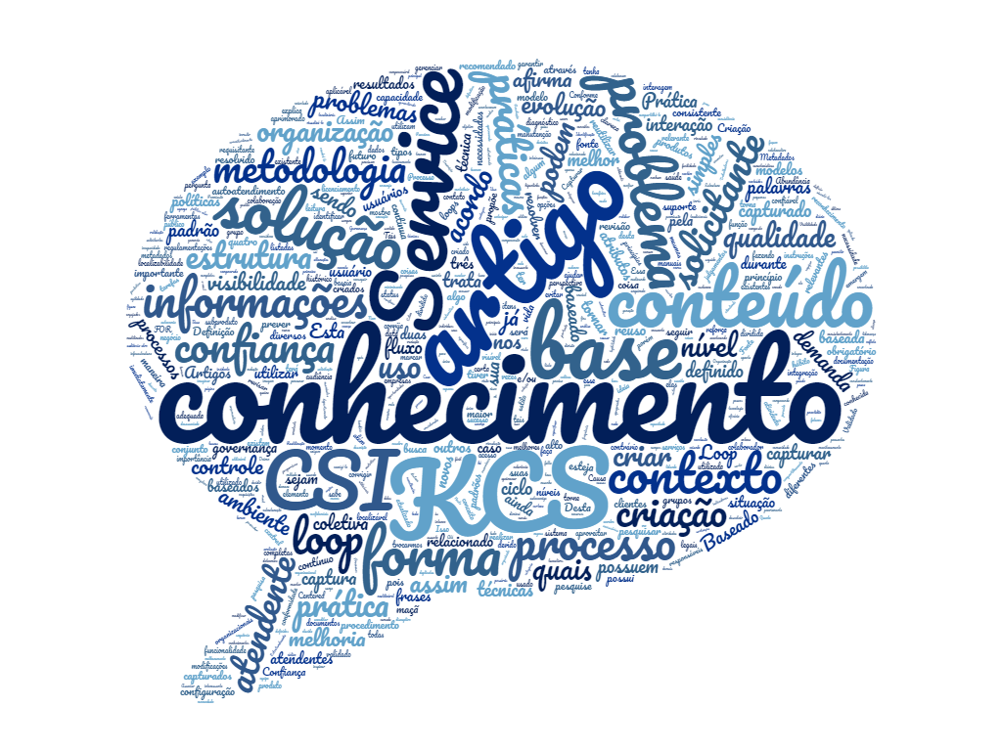
Fonte: elaborado pelo autor
O compartilhamento do conhecimento tornou-se fundamental na sociedade da informação e do conhecimento. Nesta perspectiva, ferramentas de comunicação mediadas por computador que possibilitem a captura, organização e distribuição destes ativos têm se tornado essenciais nas organizações. Dentre todas as ferramentas disponíveis atualmente, destaca-se o wiki.

WIKI
Os softwares wiki fazem parte do movimento chamado Web 2.0, conceito que aglomera diversos aplicativos, conceitos, tecnologias e realizações que surgiram como evoluções da World Wide Web (WWW). Dentre os princípios da Web 2.0, é possível citar a sua capacidade de aproveitar a inteligência coletiva, a importância da gestão do banco de dados, o fim do ciclo de lançamento de software, os modelos leves de programação, o software em mais de um dispositivo e a experiência rica do usuário (COSTAL; MARTINS, 2010 apud BEST, 2006; O’REILLY, 2005).
Thoeny e Woods (2007) elucidam que wikis tem sido cada vez mais usados por corporações, organizações governamentais e grupos de profissionais para compartilhar informações, planejar projetos e acompanhar o desenvolvimento de seu trabalho. Nestes ambientes, wikis são recursos formidáveis porque informações precisas e pontuais podem ser compartilhadas e atualizadas por qualquer pessoa da organização.
De acordo com Silva (2006), o sucesso do movimento Web 2.0 possibilitou o formato da Internet que a maior parte das pessoas conhece hoje, com uma imensidade de informações e serviços disponíveis e interligados, organizados em sites hospedados pelo mundo inteiro. O autor ainda cita que a simplicidade da linguagem HTML, esta usada para a criação e interligação de hiperdocumentos para a WWW, contribuiu muito para essa popularização. Porém, conforme a complexidade destes hiperdocumentos foi aumentando, sua criação e manutenção se tornou custosa.

Histórico do wiki
Criado por Ward Cunningham, o primeiro wiki - denominado WikiWikiWeb - surgiu em 1995 para publicar padrões de software de forma colaborativa na web. A intenção de Ward era criar uma base de dados online funcional mais simples possível, liberando o software na web para que todos pudessem utilizá-lo (COSTAL et al., 2013 apud EBERSBACH et al., 2008; LEUF; CUNNINGHAM, 2001). Os autores complementam que, a partir da criação deste primeiro wiki, vários outros foram criados com funcionalidades derivadas das ideias originais incorporadas no WikiWikiWeb, chamados de clones de wiki. Costal (2013) cita que os wikis seguiram caminhos diferentes com a especialização, com o acúmulo de mais funcionalidades além do wiki e/ou com características integradoras.
Neste contexto, a evolução que pode ser identificada como a mais significativa para a utilização dos wikis no ambiente corporativo foi o surgimento de wikis estruturados (COSTAL, 2013), e estes unem dois conceitos: wikis e bancos de dados. Desta maneira, eles permitem o armazenamento, a edição e a manipulação de dados estruturados, as buscas nos bancos de dados e o fornecimento de dados mais detalhados. Comumente, esses softwares permitem tratar com funcionalidades como variáveis, formulários, modelos padrão de documentos e funções, as quais são atrativas para empresas que querem desfrutar da forma livre e orgânica dos softwares wiki, mas que sentem a necessidade de automatizar parte do trabalho envolvido no uso desses softwares (COSTAL, 2013 apud WOODS, THOENY, 2007).

Conceito de wiki
O wiki é uma ferramenta online de escrita colaborativa projetada para ajudar grupos a construir, compartilhar e colaborar conteúdo online (WEST; WEST, 2009). Documentos de páginas wiki estão sempre disponíveis para serem editadas ou comentadas por todos os usuários. Ninguém precisa aguardar o recebimento de determinado arquivo (WEST; WEST, 2009 apud WATERS, 2007), ou seja, qualquer pessoa com acesso, permissão e um navegador de internet pode contribuir com uma página wiki (WEST; WEST, 2009). Os autores complementam que os membros de um wiki podem criar páginas novas e editar páginas existentes, além de terem acesso a recursos de compartilhamento de arquivos, comentários e discussões.

Características do wiki
A seguir são apresentadas as características de uma ferramenta wiki encontradas no referencial teórico utilizado.

Controle de acessos
Uma estratégia para proteger um wiki é limitar o número de pessoas com permissão para edição de páginas. Mesmo que esta estratégia pareça contradizer alguns dos princípios gerais do wiki, ela faz sentido em muitos casos (THOENY; WOODS, 2007). Os autores explicam que alguns wikis permitem o acesso de três formas:
- Público: qualquer pessoa pode ver e editar qualquer página;
- Protegido: somente pessoas convidadas a ter uma conta pode editar páginas, mas qualquer um pode ver as páginas;
- Privado: restringe a visibilidade e a edição de páginas àqueles que são membros de determinado espaço.

Template
Para West e West (2009), templates simplificam a criação de páginas do wiki porque contém elementos básicos compartilhados pela maioria de páginas, e o usuário só precisa preencher informações específicas. Templates podem prover um método pré-determinado de representar informações, sendo utilizados para criar páginas com determinados conteúdos de forma rápida.

Compartilhamento de arquivos
Mesmo que todos wikis suportem hiperlinks para documentos e outros sites da web, alguns ainda permitem o compartilhamento de arquivos dentro do próprio wiki através de upload. Estes arquivos podem ser imagens, documentos em PDF (Portable Document Format), multimídia e planilhas (WEST; WEST, 2009). Thoeny e Woods (2007) explicam que anexar arquivos em uma página wiki é igual ao e-mail, de forma que o usuário normalmente clica em um botão “Anexar arquivo” e então navega até o arquivo desejado. Esta funcionalidade é útil para compartilhar arquivos com outros membros do wiki.

Administração
A administração de um wiki envolve planejar como ele será acessado e utilizado, garantindo a segurança e as contribuições dos usuários. Assim, o wiki provê níveis de capacidades administrativas que controlam o acesso de usuários, configuração de grupos, senhas e controle de versão (WEST; WEST, 2009).

Logins e senhas
Wikis corporativos ou de produtividade são normalmente protegidos por senha e seu uso é pretendido para grupos pequenos e privados para trabalhar de forma colaborativa em projetos ou para grandes corporações usarem internamente. Companhias como Google, Novell, SAP e Motorola utilizam wikis para ajudar na execução de suas operações internas, e o acesso a pessoas externas é proibido (THOENY; WOODS, 2007).
West e West (2009) complementam que é benéfico utilizar um wiki que possibilita o controle administrativo de senhas, criação de grupos e controle de acesso, pois possibilita definir permissões específicas de visualização e edição de páginas.

Arquivamento e controle de versão
A maior parte dos wikis possibilita a fácil visualização do histórico de uma página e restaurar versões anteriores caso algum usuário sobrescreva ou mude um texto que deveria ser mantido. Uma nova versão é adicionada no histórico após cada edição feita em uma página, permitindo que os usuários comparem versões diferentes e que o administrador restaure uma versão anterior se for necessário (WEST; WEST, 2009). Thoeny e Woods (2007) observam que esta é uma das características mais importantes nos wikis, pois permite que usuários sejam encorajados a contribuir e que, caso ocorra algum equívoco, sua corajosa contribuição possa ser revertida.

Widgets
Widgets são pequenos programas embutidos em páginas Web que podem adicionar funcionalidades ou interatividade nas páginas do wiki, como reprodutores de mídia, jogos e calendários. Estas ferramentas podem ser criadas por um serviço do próprio wiki, porém, comumente pertence a empresas terceiras (WEST; WEST, 2009).

Resumo das características
Com base no referencial teórico exposto sobre o software wiki, é possível listar as características centrais presentes na maior parte dos wikis (Quadro 8).
Quadro 8 – Características do software wiki
Código | Característica
Wiki.1 | Armazenamento das páginas wiki em um repositório central e compartilhado;
Wiki.2 | Controle, armazenamento e recuperação de versões;
Wiki.3 | Edição fácil e acessível, sem necessidade de ferramentas especiais ou softwares proprietários. Só necessitam do navegador;
Wiki.4 | Formatação das informações nas páginas wiki mais fácil que a linguagem HTML;
Wiki.5 | Estrutura de hipertexto não-linear navegável por links entre páginas;
Wiki.6 | Disponibilidade de uma lista de páginas recentemente modificadas;
Wiki.7 | Anexação de arquivos às páginas wiki;
Wiki.8 | Mecanismo de busca;
Wiki.9 | Páginas imprimíveis;
Wiki.10 | Taxonomia, tags e outras formas de classificação;
Wiki.11 | Modelos de documentos;
Wiki.12 | Controle de acesso;
Wiki.13 | Controle de permissões;
Wiki.14 | Backup da base de conhecimento;
Wiki.15 | Capacidade de inserção de comentários;
Fonte: adaptado de COSTAL, 2012, p. 79
Nesta primeira etapa do estudo foi desenvolvido o levantamento do referencial teórico, que percorreu pelo conceito do conhecimento, expondo suas etapas de conversão e sua importância para as empresas; a descrição da metodologia KCS, mostrando as práticas e técnicas adotadas na elaboração deste trabalho; e, por fim, uma apresentação da ferramenta wiki e suas características. Após realizadas as etapas descritas acima, a próxima fase do trabalho envolve o enquadramento do mesmo como pesquisa científica e a abordagem dos elementos utilizados no desenvolvimento do protótipo.

METODOLOGIA
Prodanov e Freitas (2013) definem o método como “caminho para chegarmos a determinado fim”. Na sequência, são apresentados os procedimentos que foram adotados para o desenvolvimento desta pesquisa.

Método e tipo de pesquisa
Propõe-se elaborar o modelo de um estudo de caso de caráter qualitativo e quantitativo, visando medir a aceitação da implantação de um wiki baseado em KCS dentro de um setor de suporte de TI. A Figura 11 representa a classificação metodológica desta pesquisa. Os itens marcados em vermelho indicam as abordagens condizentes.
Figura 11 – Classificação da pesquisa
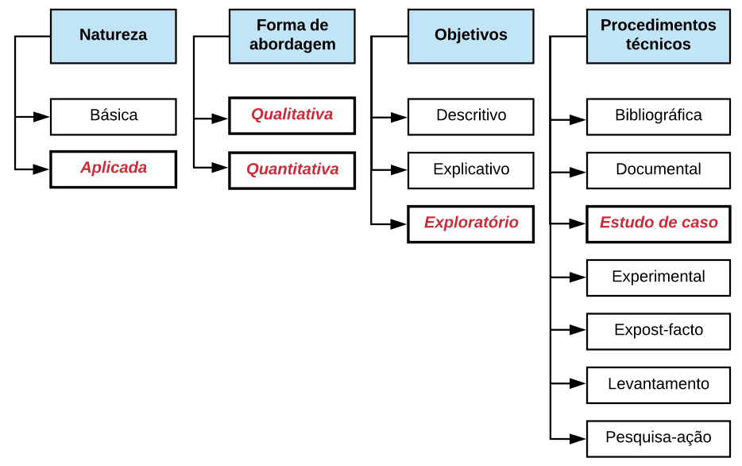
Fonte: elaborado pelo autor, adaptado de Prodanov e Freitas (2013)
No que diz respeito à natureza, de acordo com Prodanov e Freitas (2013), este trabalho é caracterizado como pesquisa aplicada, pois tem como objetivo gerar conhecimentos para a prática dirigida a solução de um problema específico. Ainda conforme os autores, o estudo foi realizado de forma quantitativa, pois traduziu em números as opiniões e informações para classificá-las e analisá-las, com o objetivo de verificar a concordância da solução perante a problemática proposta; e de forma qualitativa, pois o pesquisador manteve contato direto com o ambiente, utilizando-o como fonte direta dos dados.
Em relação ao objetivo da pesquisa, este trabalho pode ser denominado como uma pesquisa exploratória. Na ótica de Prodanov e Freitas (2013), em sua fase inicial, buscou-se levantar informações sobre a temática (exposta na introdução) delineando-a e orientando seus objetivos, com o intuito de posteriormente encontrar um novo enfoque para a mesma.
Já o procedimento técnico adotado no desenvolvimento deste trabalho é o estudo de caso. Tal baseia-se na coleta e análise de informações sobre determinado indivíduo, família, grupo ou comunidade, a fim de estudar fatores variados de sua vida, de acordo com o assunto da pesquisa.
Após a explicitação da metodologia científica utilizada neste estudo, serão abordados o ambiente da pesquisa, a população estudada, o modo de atendimento utilizado atualmente e o plano de coleta de dados.

Ambiente e alvo da pesquisa
A organização selecionada atua no ramo da educação no Vale dos Sinos - RS, oferecendo mais de 50 (cinquenta) cursos em diversas áreas do conhecimento e contando com cerca de 13.000 (treze mil) alunos e 1.500 (mil e quinhentos) colaboradores. Por questões estratégicas, não será divulgado o nome da empresa.
Decidiu-se escolher esta empresa para a aplicação do trabalho em função dos seguintes itens: identificação de uma possibilidade de melhora no processo utilizado atualmente; facilidade de obtenção dos dados a serem coletados e conhecimento por parte do autor do processo atual.

População estudada
Este trabalho apresenta como população os colaboradores de um setor de suporte de TI. Eles atendem solicitações relacionadas à estrutura de TI de toda organização e o setor é composto por 22 (vinte e dois) colaboradores, sendo 5 (cinco) administradores de infraestrutura, 7 (sete) analistas, 7 (sete) técnicos, 2 (dois) estagiários e 1 (um) jovem aprendiz. Mesmo que todos os colaboradores trabalhem da mesma forma, limitou-se a participação a somente os membros do campus principal da instituição.
Dentro do grupo selecionado, todos possuem curso superior completo ou em andamento em áreas relativas aos cargos que ocupam. Em questão de gênero, é formado por 8 (oito) pessoas do gênero masculino e 1 (uma) pessoa do gênero feminino. Já em relação à experiência profissional, 8 (oito) dos 9 (nove) colaboradores nunca atuaram em outra empresa na área de TI. O Quadro 9 descreve a população.
Quadro 9 – Descrição da população
Cargo | Quantidade
Analista de suporte | 5
Técnico de suporte | 4
Fonte: elaborado pelo autor
Optou-se por não requisitar nenhum dado pessoal mais específico (sexo, idade, tempo de atuação na empresa, etc.) para garantir o anonimato dos colaboradores e evitar possíveis constrangimentos.

Processo de atendimento
O setor de suporte de TI estudado atende os usuários através de contato telefônico e de um site de solicitações desenvolvido especificamente para este propósito pelo centro de sistemas de informação da própria empresa.
No atendimento telefônico, o atendente tenta solucionar o problema ou responder às dúvidas do usuário durante a ligação. Caso ele não possua o conhecimento necessário, não encontre um procedimento para resolver o problema ou não possa atender imediatamente, deve pedir para que o usuário abra uma solicitação no site de solicitações e aguarde a conclusão da mesma. Os atendentes não têm o hábito de documentar o problema, causa, ambiente e/ou solução encontrados, mantendo o conhecimento de forma tácita.
O site foi desenvolvido para criar, alocar e gerenciar as solicitações feitas pelos usuários. De acordo com o histórico de atualizações do próprio site, a última modificação foi realizada em 10/01/2007. Não há uma metodologia específica ou processo definido utilizado pelos colaboradores do setor de suporte à informática para atender as solicitações. O fluxo é apresentado na Figura 12 e explicado na sequência.

Figura 12 – Fluxo usado pela empresa estudada
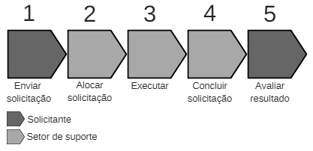
Fonte: elaborado pelo autor
- Enviar solicitação: a primeira ação consiste em algum colaborador encaminhar um pedido de serviço;
- Alocar solicitação: neste passo o atendente aloca a solicitação para si e irá executá-la;
- Executar solicitação: é o momento em que a tarefa está sendo executada. A pessoa que foi escolhida para atender a solicitação dispõe de uma tela para prorrogar o prazo de conclusão e alterar o status. O status informa em que situação está a solicitação, e ainda é possível reencaminhar a solicitação para outra pessoa do setor, caso ela esteja sobrecarregada ou se outra pessoa for a mais indicada para a realização da tarefa. O solicitante e o atendente também podem trocar mensagens sobre a solicitação para os mais variados fins, desde um simples recado até a requisição de uma informação;
- Concluir solicitação: depois que a tarefa foi encerrada é preciso registrar a conclusão do trabalho. O atendente irá classificar e descrever o serviço prestado;
- Avaliar resultado: essa ação é uma espécie de julgamento sobre o trabalho que foi realizado. O colaborador tem a oportunidade de avaliar se a solicitação foi atendida plenamente. É preciso selecionar uma das classificações que o sistema oferece (excelente, bom, razoável e ruim) e fazer um comentário, justificando a classificação escolhida.
A Figura 13 exemplifica uma solicitação concluída através do site de solicitações da instituição. O item “Solução” deveria ser utilizado para descrever as etapas percorridas na resolução do problema. No entanto, isso nem sempre ocorre, pois seu preenchimento depende da disposição do atendente.
Figura 13 – Exemplo de solicitação concluída
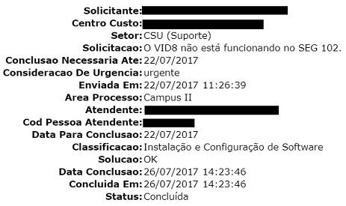
Fonte: elaborado pelo autor, adaptado do site de solicitações da empresa estudada

Processo de gestão do conhecimento
Assim como citado no item 3.2.2, não existe nenhum tipo de metodologia ou processo definido para o atendimento de solicitações. Por consequência, os colaboradores não possuem o costume de explicitar o conhecimento absorvido.
Há dificuldade para criar, atualizar e utilizar o conhecimento criado dentro do setor de suporte de TI, pois os colaboradores externalizam o conhecimento da forma que lhes parece mais conveniente. Isso ocorre por causa da insatisfação dos colaboradores com as ferramentas disponíveis, já que estas não possuem todas as funcionalidades necessárias para a efetiva gestão do conhecimento.

Formulação do problema da pesquisa
Prodanov e Freitas (2013) explicam que a definição do problema da pesquisa é tornar explícito, em uma frase objetiva, compreensível e operacional, a dúvida com a qual nos deparamos e que planejamos resolver. Os autores complementam que o problema é a mola propulsora de todo o trabalho de pesquisa.
A pergunta problema a ser tratada neste estudo é a seguinte: “A fim de potencializar a GC no setor de suporte de TI, é viável a utilização de um wiki baseado nas diretrizes da metodologia KCS?”

Plano de coleta de dados
A pergunta problema citada no item 3.3 busca entender a visão dos colaboradores do setor de TI em relação ao modelo de atendimento atual, assim como avaliar sua aceitação sobre uma possível implementação de wiki para gestão do conhecimento. Inicialmente, buscou-se a prototipação da wiki considerando as características da metodologia KCS e da ferramenta wiki, assim como o cenário estudado. Logo após, foi aplicado o questionário para o grupo estudado, buscando entender sua visão em relação às questões apresentadas. As categorias A (Motivação), B (Gestão do conhecimento), e C (KCS) foram respondidas sem considerar o protótipo. Já a categoria D (Protótipo) foi respondida após a visualização do mesmo, e buscou captar a percepção dos colaboradores em relação ao seu funcionamento. A Figura 14 apresenta o fluxo utilizado.

Figura 14 – Fluxo de coleta de dados
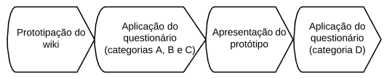
Fonte: elaborado pelo autor
Matzenbacher (2011 apud VERGARA, 2011) expõe que ao se efetuar uma coleta de dados, o leitor deve ser informado de como o entrevistador pretende obter as informações que necessita para conseguir responder o problema.

Questionário
Prodanov e Freitas (2014) apresentam o questionário como um tipo de pesquisa que envolve a interrogação direta das pessoas cujo comportamento desejamos conhecer. Os autores ainda comentam que comumente procedemos à solicitação de informações a um grupo de pessoas em relação ao problema estudado para, através da análise quantitativa, obtermos as conclusões correspondentes aos dados coletados.
Segundo Matzenbacher (2011 apud DECOSTER, 2008), é necessário elaborar questões mais específicas que funcionem como um roteiro de pesquisa e podem substituir a formulação de objetivos intermediários.
A Figura 15 apresenta o fluxo seguido para a elaboração e execução do questionário.

Figura 15 – Estudo teórico
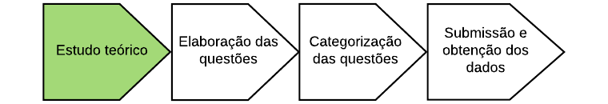
Fonte: elaborado pelo autor
A partir do referencial teórico descrito no segundo capítulo deste projeto e da pergunta problema descrita no item 4.3, apresenta-se um questionário com o objetivo de ser um instrumento de verificação da análise. Os fatores do estudo teórico que mais influenciaram a elaboração das questões foram a conversão do conhecimento (descrita no item 2.1.5) e as diretrizes da metodologia KCS (descritas no item 2.2).
Ao finalizar o estudo teórico, iniciou-se a fase de elaboração das questões apresentada na Figura 16.
Figura 16 – Elaboração das questões
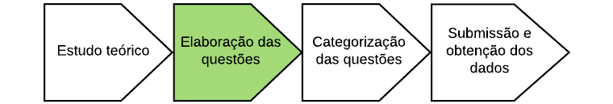
Fonte: elaborado pelo autor
Esta etapa resultou em um total de 14 (quatorze) perguntas (APÊNDICE A), utilizando a escala Likert para indicar o grau de concordância do colaborador com a sentença. As 5 (cinco) possíveis respostas são:
1 – Discordo plenamente
2 – Discordo
3 – Indeciso
4 – Concordo
5 – Concordo plenamente
Foi solicitado ao colaborador para que ele comentasse ou justificasse a sua resposta em 3 (três) das 14 (quatorze) perguntas, possibilitando uma análise mais profunda do tema abordado pelas mesmas.
Todas as perguntas foram organizadas em 4 (quatro) categorias com o intuito de melhor classificar as respostas obtidas. Na sequência, apresenta-se a fase de categorização das questões (Figura 17).
Figura 17 – Categorização das questões
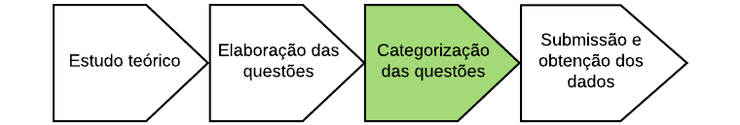
Fonte: elaborado pelo autor
O quadro a seguir apresenta a divisão do questionário conforme as categorias e suas respectivas expectativas, quais sejam: A) Motivação; B) Gestão do conhecimento; C) KCS; e D) Protótipo.
Quadro 10 – Categoria das questões
Categoria | Questões | Expectativa
Motivação | 1 e 2 | Entender a visão dos colaboradores em relação à motivação vinda por parte da gestão do seu setor e também quanto ao seu ambiente de trabalho.
Gestão do conhecimento | 3, 4, 5, 6, 7 | Mensurar o quão importante a gestão do conhecimento é definida pelos colaboradores dentro de suas tarefas diárias.
KCS | 8 e 9 | Verificar a percepção dos colaboradores em relação ao uso de metodologias e mensurar o quanto os colaboradores sabem sobre a metodologia KCS.
Protótipo | 10, 11, 12, 13, 14 | Verificar a percepção dos colaboradores do setor em relação ao protótipo de wiki apresentado.
Fonte: elaborado pelo autor
Após realizar o planejamento do questionário, foi efetuada a etapa de submissão e obtenção dos dados (Figura 18).
Figura 18 – Submissão e obtenção dos dados
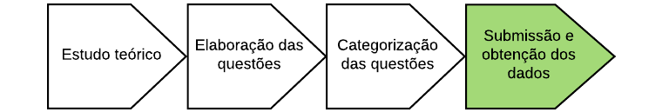
Fonte: elaborado pelo autor
Nesta etapa, decidiu-se utilizar a ferramenta gratuita “Google Forms”, a qual foi especialmente desenvolvida para a elaboração de questionários. A partir desta ferramenta, foi enviado um link do questionário criado para a população pesquisada para que eles pudessem responder todas as questões no momento e da forma que melhor lhes convinha.
O questionário encontra-se disponível no APÊNDICE A e o resumo do resultado obtido pode ser consultado no APÊNDICE B. O resultado obtido a partir deste questionário serviu como base para a análise quantitativa e qualitativa do projeto.

Plano de análise de dados
Para Matzenbacher (2011 apud VERGARA, 2011), no plano de análise de dados busca-se explicar como se pretende tratar os dados coletados, apresentando o motivo pelo qual a análise será adequada ao propósito do estudo.
A análise do questionário aplicado busca entender a visão e o grau de concordância ou discordância dos colaboradores em relação à gestão do conhecimento dentro do seu setor, assim como se eles estariam dispostos a utilizar um wiki para realizar tal gestão. Os procedimentos para a análise são descritos a seguir.

Dados qualitativos
A técnica utilizada para a interpretação dos resultados foi a de análise de conteúdo, esta que é explicada por Chizzotti (2006) como uma análise léxica do conjunto de palavras significativas do texto para realizar a mensuração de frequência média das ocorrências e estabelecer associações relevantes sobre os sentidos manifestados na mensagem.
Já Mazzotti e Gewandsznajder (2002) afirmam que, geralmente, a pesquisa qualitativa possui uma enorme gama de informações que precisam ser organizadas e compreendidas. Isso ocorre através de um longo processo em que se procura identificar dimensões, categorias, tendências, padrões, relações, dando-lhes o significado.
A partir dos dados obtidos através do questionário, procurou-se responder o seguinte objetivo específico:
- Avaliar a aceitação da ferramenta pelos colaboradores do setor de uma Instituição de Ensino Superior do Vale do Rio do Sinos (RS).
Para realizar a análise de conteúdo, Matzenbacher (apud FREITAS; JANISSEK, 2000) sugerem as seguintes etapas: 1) definição do universo; 2) categorização do universo estudado; 3) escolha das unidades de análise; e 4) quantificação (Figura 19).

Figura 19 – Etapas da análise de conteúdo
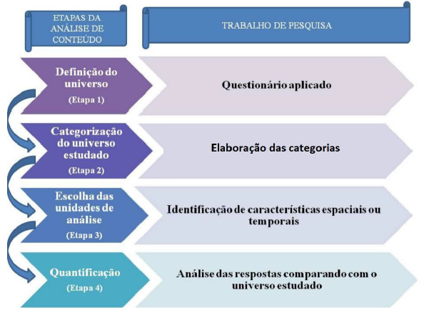
Fonte: Oliveira (2017) apud Matzenbacher (2011)
A etapa 1 (Definição do universo) estabelece o universo a ser estudado e apresenta o que está e o que não está na análise de conteúdo. O universo selecionado neste estudo foi delimitado pelas respostas obtidas no questionário aplicado na pesquisa.
Ao concluir a etapa 1 (um), foi elaborada a categorização do universo de estudo (etapa 2). Neste trabalho, a escolha das categorias ocorreu a partir das diretrizes e princípios da metodologia KCS, do ambiente de trabalho da população estudada e das características do wiki. Compõem-se então as categorias delineadas no Quadro 10 deste trabalho presente no item 3.4.1.
Na sequência, foi efetuada a escolha das unidades de análise (etapa 3). Para tal, foram consideradas todas as categorias do universo estudado com o objetivo de compreender o todo da realidade verificada. Para finalizar, realizou-se a análise e interpretação dos dados, combinando-os com o universo estudado (quantificação: etapa 4).

Dados quantitativos
Para Davila (2017), a estatística é um conjunto de técnicas que, sistematicamente, permite organizar, descrever, analisar e interpretar os dados provenientes de estudos ou experimentos realizados em qualquer área do conhecimento.
Este trabalho utiliza algumas técnicas de estatística para analisar as amostras coletadas durante seu processo. Levando em consideração o caráter inicial da pesquisa, buscou-se a metodologia da estatística que auxilia na análise deste contexto. Assim como dito por Davila (2017), a estatística descritiva é a etapa inicial da análise utilizada para expor e resumir os dados. Assim sendo, utilizou-se a estatística descritiva neste trabalho. Ela serve para demonstrar os resultados sob forma de frequência absoluta, relativa e média. Este ramo da estatística busca sintetizar e descrever qualquer conjunto de dados (FM2S, 2017).
Os dados utilizados como base para esta análise encontram-se no APÊNDICE A deste projeto, assim como o resultado desta análise pode ser verificado no capítulo 5.

PROTÓTIPO
Este capítulo aborda o desenvolvimento do protótipo, o qual teve sua proposta sustentada pelos estudos efetuados no capítulo de referencial teórico e a sua avaliação realizada pela população estudada.

Definição dos requisitos
Ávila e Spínola (2007) explicam que requisitos podem ser entendidos como um conjunto de necessidades que deverão ser atendidas pelo software com o intuito de solucionar um determinado problema. Sommerville (2003) acrescenta que os requisitos também definem as restrições em relação a operação e implementação do software.
Neste trabalho, buscou-se comparar todas as características da metodologia KCS (Quadro 7) e do software wiki (Quadro 8), a fim de verificar quais delas são complementares para agrupá-las e quais são únicas. Tais características serão descritas na sequência como requisitos (Quadro 11).
Quadro 11 – Requisitos do protótipo
Código | Derivado de | Requisito
P.1 | KCS.1; Wiki.11 | Modelos de documentos com diferentes tipos de conteúdo;
P.2 | KCS.2; Wiki.8 | Mecanismo de busca na base de conhecimento;
P.3 | KCS.3; Wiki.4 | Modelos simples que informem quais informações devem ser capturadas e que facilitem a formatação das mesmas;
P.4 | KCS.4 | Informações capturadas podem ser editadas ou reaproveitadas por usuários específicos;
P.5 | KCS.5; Wiki.15 | Artigos com pouca estrutura contendo campos de problema, ambiente, resolução, causa, comentários e feedback dos usuários;
P.6 | KCS.6 | A visibilidade do conteúdo pode ser gerenciada no artigo com base na função e/ou titularidade da pessoa que está visualizando o artigo;
P.7 | KCS.7; Wiki.2 | Artigos devem conter a data de criação, data de edição, confiança, visibilidade, governança; e também controle, armazenamento e recuperação de versões;
P.8 | KCS.8; Wiki.5; Wiki.7 | Anexação de artigos, hiperlinks e multimídias;
P.9 | KCS.9 | Permitir que um atendente encontre e marque conteúdo que precisa ser corrigido;
P.10 | KCS.10; Wiki.13 | Permitir que administradores façam a gestão de direitos e privilégios baseados em perfis de usuários;
P.11 | KCS.11 | Artigos devem conter um botão de “Isso é útil” e a quantidade de visualizações;
P.12 | KCS.12; Wiki.12 | Exigir a utilização de usuários registrados;
P.13 | KCS.13 | Artigos devem estar em um estado validado e visível para seu público-alvo o mais rápido possível;
P.14 | KCS.15; Wiki.10 | Fornecer refinamento de pesquisa com taxonomia, tags ou ontologia;
P.15 | Wiki.1 | Armazenamento das páginas wiki em um repositório central e compartilhado;
P.16 | Wiki.3 | Edição fácil e acessível, sem necessidade de ferramentas especiais ou softwares proprietários. Só necessitam do navegador;
P.17 | Wiki.6 | Disponibilidade de uma lista de páginas recentemente modificadas;
P.18 | Wiki.9 | Páginas imprimíveis;
P.19 | Wiki.14 | Backup da base de conhecimento.
Fonte: elaborado pelo autor
Ao finalizar a etapa de identificação de requisitos, foi possível iniciar o planejamento e o desenho das interfaces de usuário para o protótipo.

Interfaces de usuário
Neste passo foram idealizadas e modeladas as interfaces de usuário com base nos requisitos identificados. A modelagem foi realizada utilizando o software Balsamiq Mockups 3, levando em consideração o leiaute comum entre os wikis mais conhecidos e utilizados atualmente. A seguir (páginas 55 a 68) serão apresentadas as interfaces de usuário propostas e apontados onde os requisitos identificados no Quadro 11 estão presentes. Os colaboradores do setor de suporte de TI serão identificados como “administradores” e os colaboradores da instituição como “usuários”.
As telas do Artigo, Procedimento e Informativo possuem uma estrutura bastante similar. Para não poluir as figuras, os requisitos comuns entre as telas citadas anteriormente serão apontados na Figura 26 (Criar novo documento, página 61). A primeira interface apresentada é o login (Figura 20).

Figura 20 – Tela de login
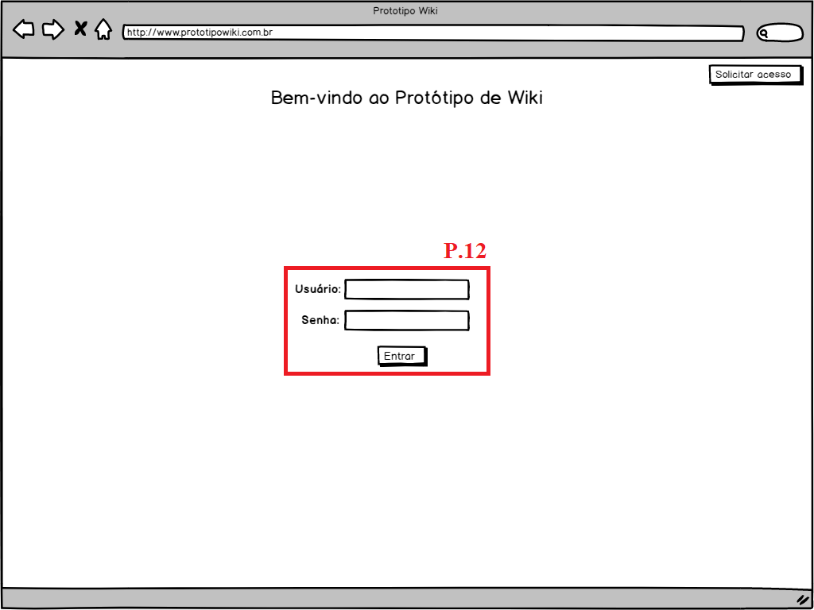
Fonte: elaborado pelo autor
Esta é a interface de entrada do wiki para o colaborador não autenticado ou não cadastrado. Administradores e usuários tem permissão para acessar utilizando seu código e senha administrativos recebidos no momento da contratação. Conforme apontado na Figura 20, o requisito P.12 (Quadro 11, página 53) é atendido ao exigir que somente colaboradores autenticados possam dar sequência na utilização do wiki.
Ao realizar login, o colaborador será redirecionado para a página inicial.

Figura 21 – Página inicial
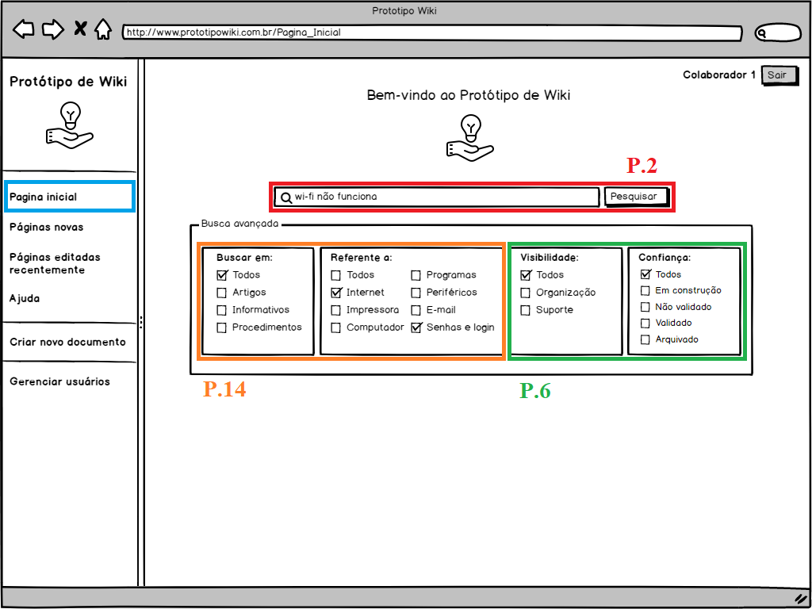
Fonte: elaborado pelo autor
Na Figura 21 está o recurso primário de qualquer ferramenta wiki, a pesquisa na base de conhecimento. O colaborador dispõe de um campo de texto e um botão de busca, onde ele digita a dúvida ou o problema encontrado e clica em “Pesquisar” (requisito P.2; Quadro 11). O sistema deve utilizar todas as palavras digitadas pelo colaborador e entregar os resultados que mais se aproximem do que ele procura, comparando-as com as palavras-chave definidas pelo autor e com o conteúdo de cada página da wiki. O colaborador ainda pode filtrar a sua pesquisa utilizando as checkbox nas seções “Buscar em” e “Referente a” para limitar sua busca e possivelmente encontrar o que procura mais facilmente (requisito P.14; Quadro 11). Já as seções “Visibilidade” e “Confiança” somente são visíveis para os administradores, pois são estes que gerenciam e criam todo o conteúdo (requisito P.6; Quadro 11). Usuários só encontrarão páginas com Visibilidade “Organização” e Confiança “Não validado” ou “Validado”. Ao clicar em “Pesquisar”, o colaborador é direcionado para a tela de resultados da pesquisa.

Figura 22 – Resultados da pesquisa
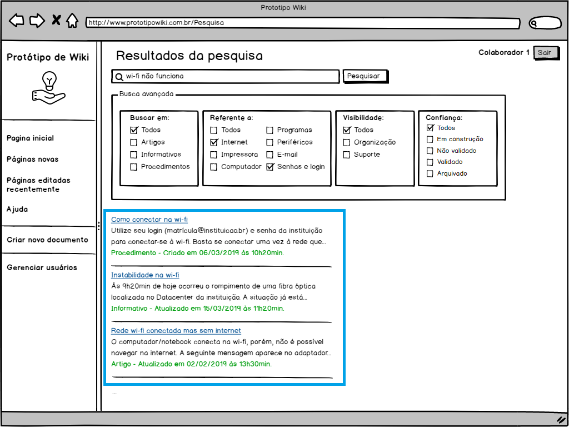
Fonte: elaborado pelo autor
Os resultados da pesquisa (Figura 22) são apresentados em ordem de acordo com as palavras utilizadas e parâmetros definidos pelo colaborador. Os resultados exibem o título, uma breve apresentação do conteúdo da página, o tipo de documento (“Procedimento”, “Informativo” ou “Artigo”) e sua data de criação/atualização. Se o colaborador ainda não encontrar o que procura dentre os resultados obtidos, ele pode refazer sua busca sem ter que voltar para a página principal e recomeçar desde o início.

Figura 23 – Páginas novas
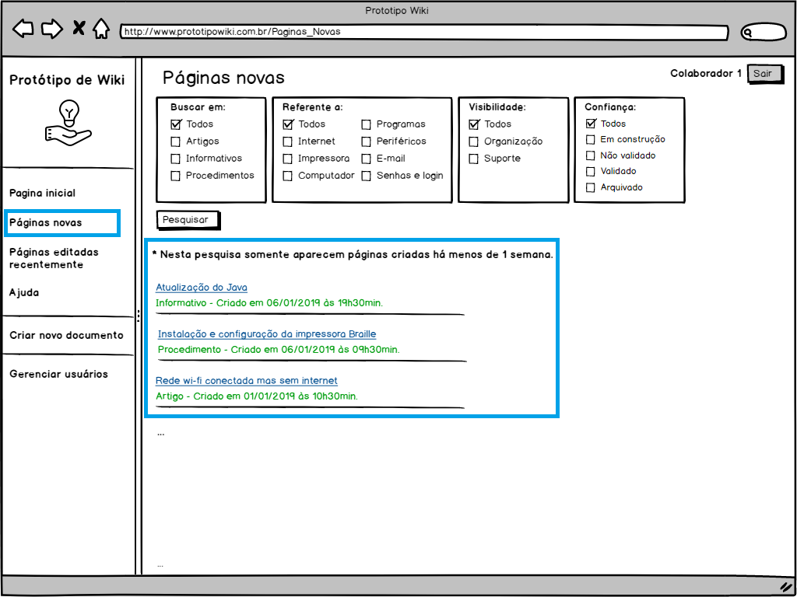
Fonte: elaborado pelo autor
Nesta tela (Figura 23) são apresentadas ao colaborador todas as páginas novas criadas em um período de uma semana antes do momento em que a pesquisa é realizada. Ainda há a opção de filtrar as páginas utilizando as seções “Buscar em” e “Referente a”. Entretanto, não é possível pesquisar utilizando o campo de texto como na Página inicial (Figura 21).

Figura 24 – Páginas editadas recentemente
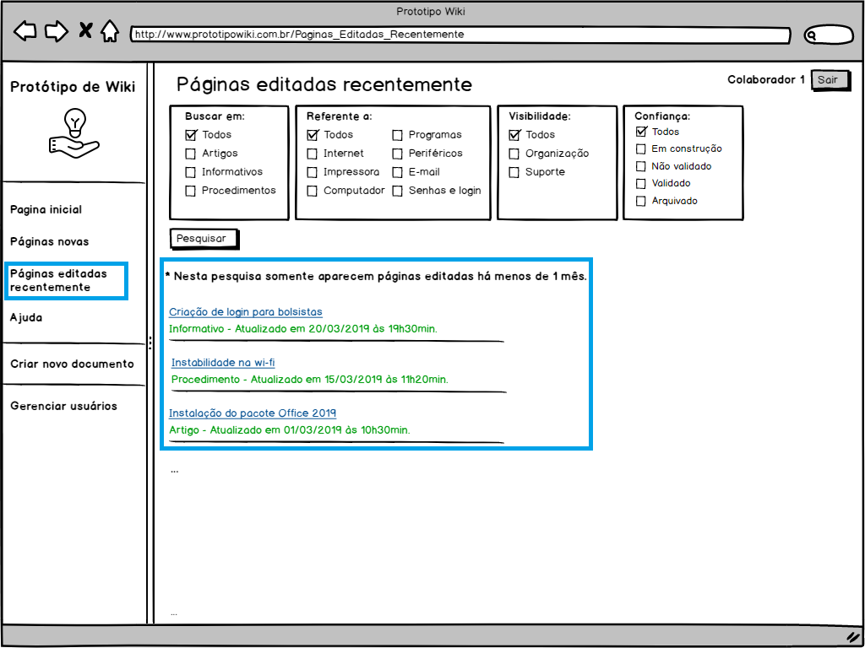
Fonte: elaborado pelo autor
O funcionamento desta tela (Figura 24) é similar ao das Páginas novas. A diferença é que seu conteúdo consiste em apresentar as Páginas editadas recentemente, considerando um período de 1 (um) mês antes do momento em que a pesquisa é realizada.

Figura 25 – Ajuda
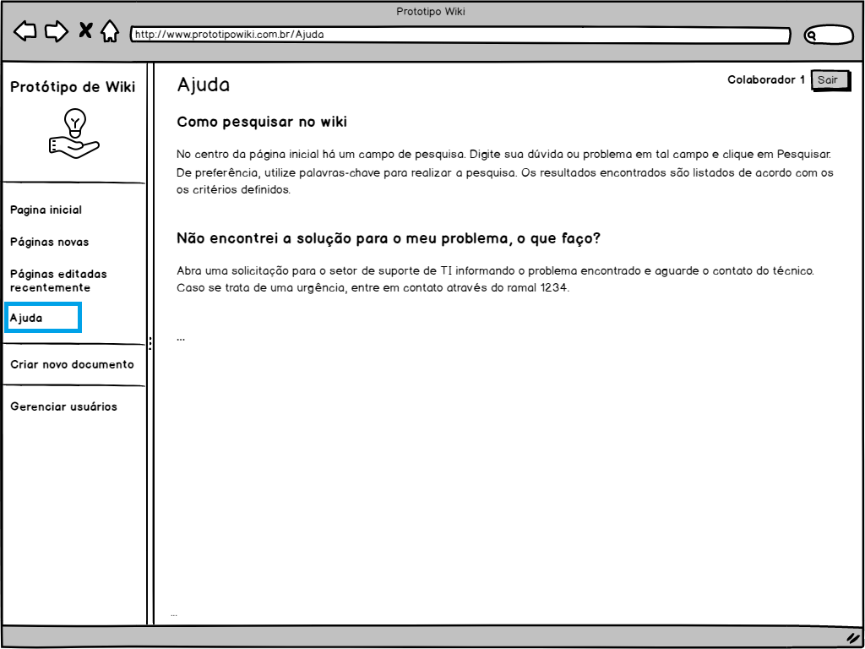
Fonte: elaborado pelo autor
O setor de suporte de TI deve fornecer as respostas das dúvidas mais frequentes dos usuários em relação à utilização e funcionamento do wiki. É importante ressaltar que esta tela (Figura 25) não está focada no aviso ou resolução de problemas cotidianos. Para tais, devem ser utilizados as páginas de Informativo, Procedimento ou Artigo.

Figura 26 – Criar novo documento
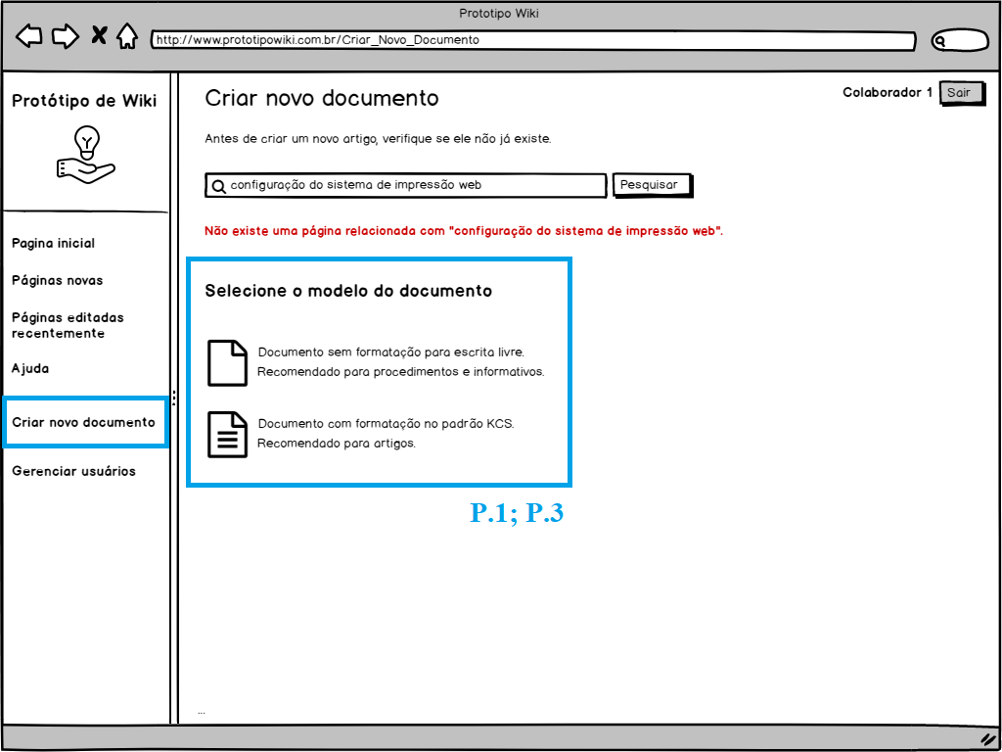
Fonte: elaborado pelo autor
A metodologia KCS recomenda que os criadores de conhecimento pesquisem na base de conhecimento antes de elaborar um novo documento. Neste protótipo, o administrador deve, obrigatoriamente, pesquisar o problema na base de conhecimento para poder criar um novo documento. Isto foi definido para minimizar o número de documentos duplicados na base em questão. Ao realizar a pesquisa, o sistema mostra os resultados obtidos, permitindo que o administrador abra o documento e visualize ou edite seu conteúdo; ou informa que não existe um documento relacionado com o problema encontrado. Independentemente do resultado da pesquisa, é disponibilizada a opção de criar um novo documento, permitindo elaborar um documento de livre escrita (para informativos e procedimentos) ou um documento seguindo a estrutura determinada pela metodologia KCS (para artigos), atendendo os requisitos P.1 e P.3 (Quadro 11; página 53). O item “Criar novo documento” no menu lateral da página só é visível para os administradores.

Na sequência são apresentados os requisitos comuns entre o Procedimento, o Artigo e o Informativo. Estes 3 (três) tipos serão denominados como “Documento”. Após selecionar o tipo de documento, o administrador deve preencher o corpo com as informações pertinentes utilizando texto, outros documentos e multimídias (requisitos P.1; P.4; P.8; P.9; P.16; Quadro 11); informar as palavras-chave (requisito P.14) e também configurar as propriedades do documento, indicando os seguintes itens: 1) Visibilidade: suporte ou organização; 2) Confiança: em construção, não validado ou validado; 3) Tipo: procedimento, informativo ou artigo; e 4) Categoria: internet, impressora, computador, programas, periféricos, e-mail e senhas e login (requisitos P.6; P.7). Estas propriedades servem como referências para a pesquisa na base de conhecimento, facilitando a localizabilidade.
Ao salvar o documento criado, o sistema irá armazená-lo na base de conhecimento (requisito P.19), tornando-o disponível para seu público-alvo (requisito P.13) e enviará um e-mail aos administradores informando a criação do mesmo para que eles possam contribuir na resolução do problema. Os administradores podem editar e reaproveitar as informações (requisito P.4), atualizando o documento conforme demanda. A cada atualização, o sistema deve armazenar uma nova versão do documento, salvando o histórico de versões para consultas futuras e, caso necessário, resgatar alguma versão anterior (requisito P.7). O item “Versões” mostra todas as versões do documento, possibilitando a comparação entre o estado atual do artigo e a versão selecionada, destacando os itens diferentes em vermelho.
Para poder mensurar o alcance e a utilidade do documento, é contabilizado o número de vezes que a página foi acessada e disponibilizado um botão “Isso foi útil”, (requisito P.11). É permitido que usuários façam comentários e deem seu feedback relacionados à execução das etapas descritas (requisito P.5); e que eles imprimam as páginas (requisito P.18).
Os itens descritos acima podem ser vistos na Figura 27 (Procedimento) apresentada na sequência.

Figura 27 – Procedimento
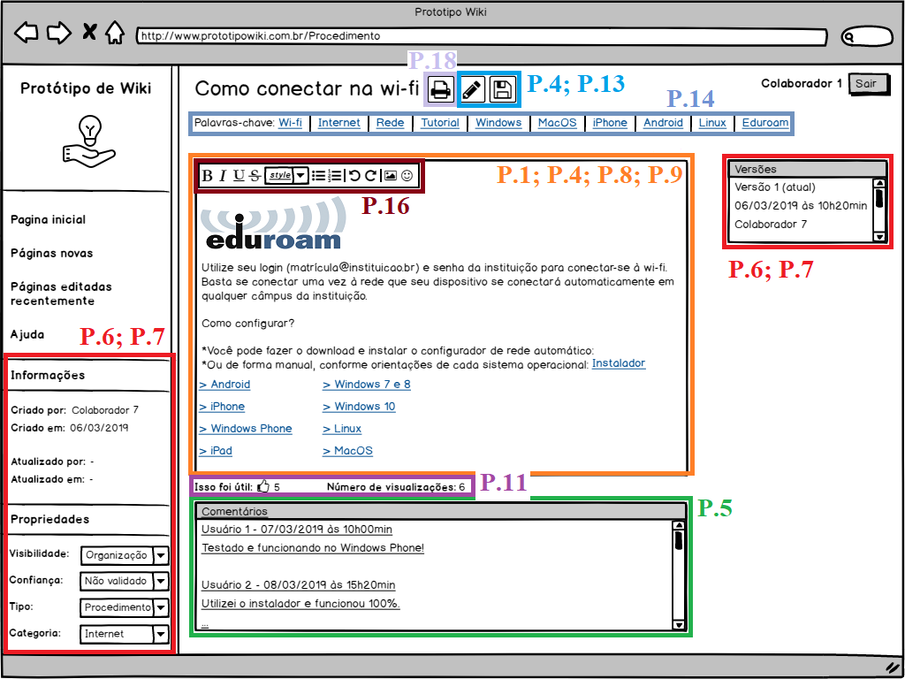
Fonte: elaborado pelo autor
Este tipo de documento (Figura 27) possui a estrutura e o funcionamento igual ao artigo, porém, consiste na formalização de procedimentos para os mais variados fins, como instalação e configuração de softwares, passo-a-passo para a criação de solicitações, etc. Este documento permite que os administradores formatem o conteúdo da forma que acharem conveniente e anexem artigos, hiperlinks e multimídias no corpo do procedimento. Mesmo que eles tenham esta liberdade, devem ficar atentos para não “poluir” o conteúdo com itens e informações que não agreguem ao procedimento.

Figura 28 – Artigo versão 1
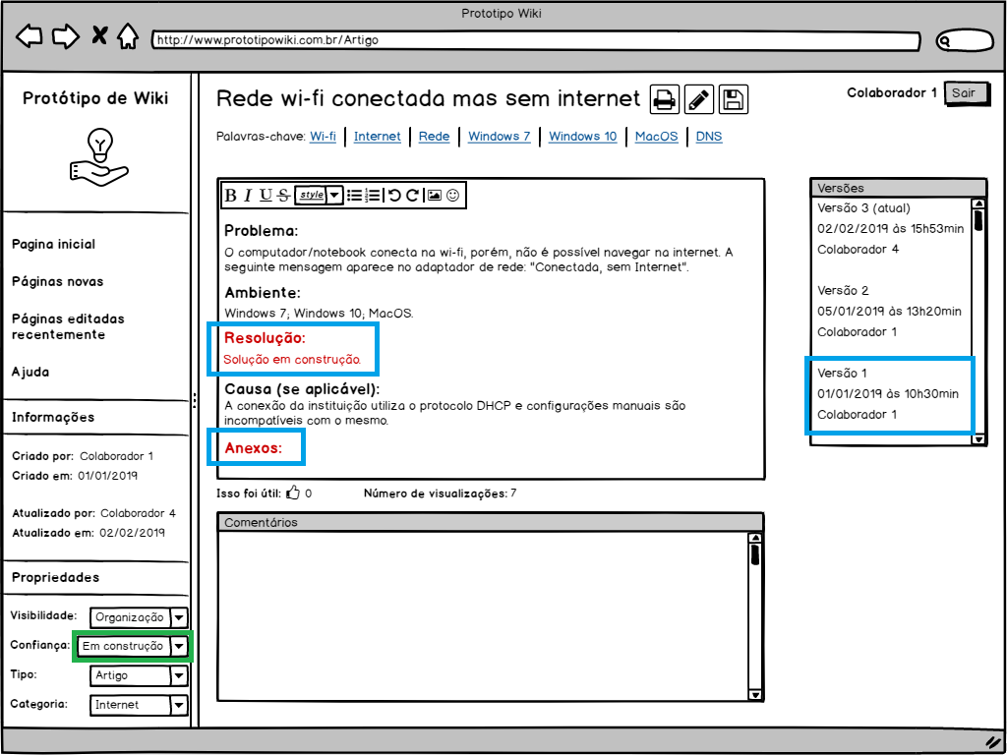
Fonte: elaborado pelo autor
O foco do artigo está na documentação e detalhamento de problemas e suas devidas soluções. O template do artigo possui 5 (cinco) atributos fixos, são eles: 1) Problema; 2) Ambiente; 3) Resolução; 4) Causa; e 5) Anexos (requisito P.5; Quadro 11). Os administradores podem preencher as informações utilizando texto, outros documentos da base de conhecimento, hiperlinks e multimídias no corpo do artigo ou os anexando no atributo “Anexos”. A Figura 28 apresenta a versão 1 de um artigo que possui um total de 3 (três) versões, e tais serão exploradas para explicar o fluxo de criação e atualização do artigo em questão. Na versão 1, alguns campos já foram devidamente preenchidos, porém, o atributo “Solução” e a propriedade “Confiança” ainda estão “Em construção”.

Figura 29 – Artigo versão 2
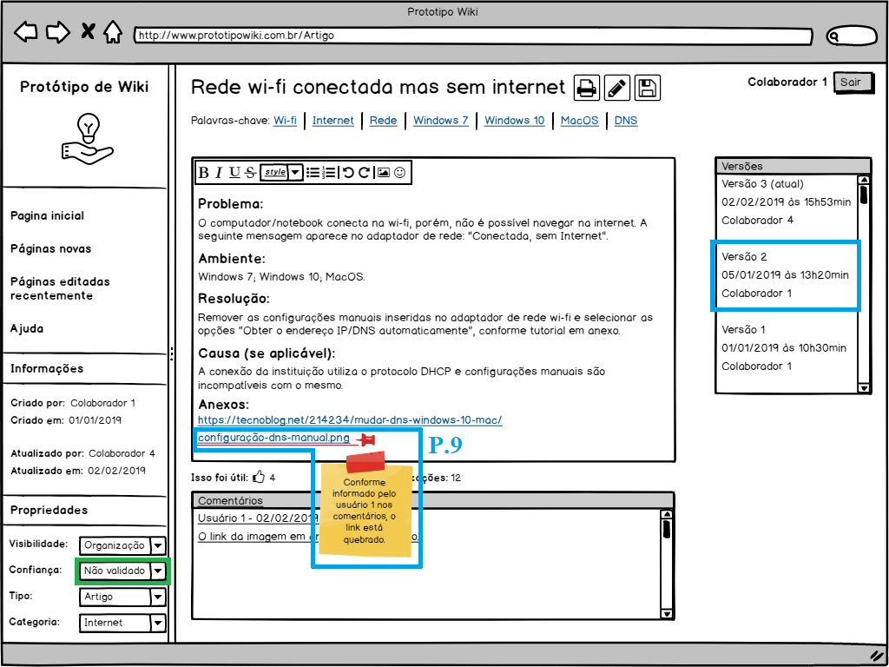
Fonte: elaborado pelo autor
Na versão 2 do artigo (Figura 29), o administrador atualizou a resolução, anexou hiperlinks com um tutorial encontrado em uma fonte externa e alterou a confiança do documento para “Não validado”, tornando-o visível para os usuários. Desta forma, o sistema deve salvar a nova versão do documento no histórico de versões. Este protótipo permite que os administradores encontrem e marquem parte do conteúdo que está incorreta caso eles não possuam o conhecimento para corrigi-lo (requisito P.9; Quadro 11). Como visto na figura 29, o “Usuário 1” fez um comentário apontando um problema no documento. Ao receber este feedback, um administrador marcou o conteúdo que precisava ser corrigido.

Figura 30 – Artigo versão 3
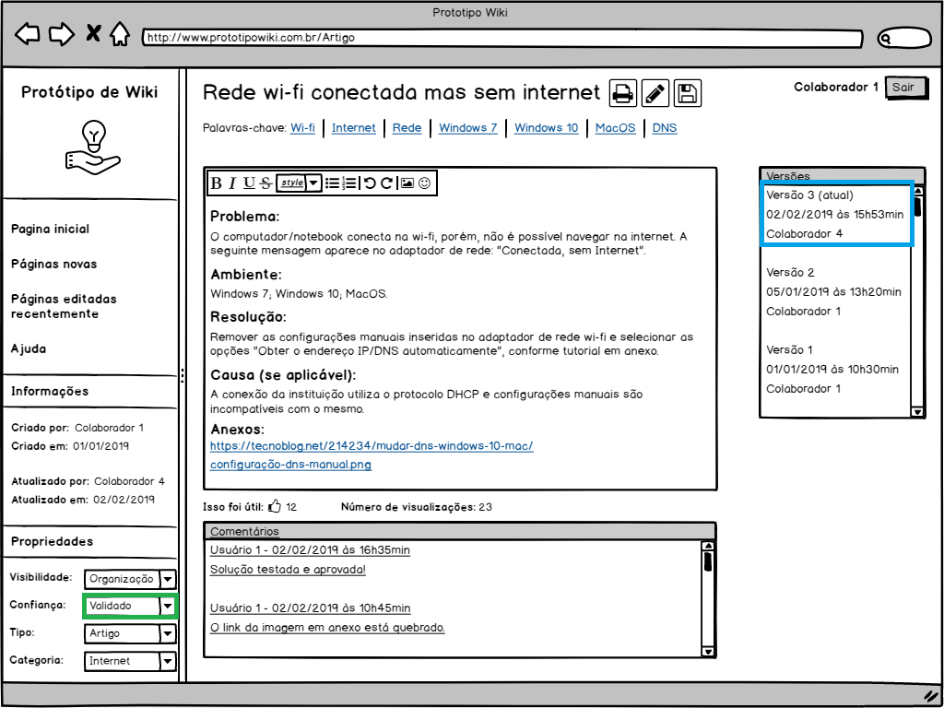
Fonte: elaborado pelo autor
Na versão 3 (Figura 30) deste artigo, um administrador revisou o conteúdo marcado para correção e o corrigiu. De acordo com sua experiência própria e com o feedback positivo recebido pelos usuários, ele alterou a confiança do documento para “Validado”. Após estas alterações, o sistema salvou a nova versão no histórico de versões.
Caso os administradores identifiquem que um documento já não possui mais serventia, estes devem alterar o seu atributo “Confiança” para “Arquivado”.

Figura 31 – Informativo
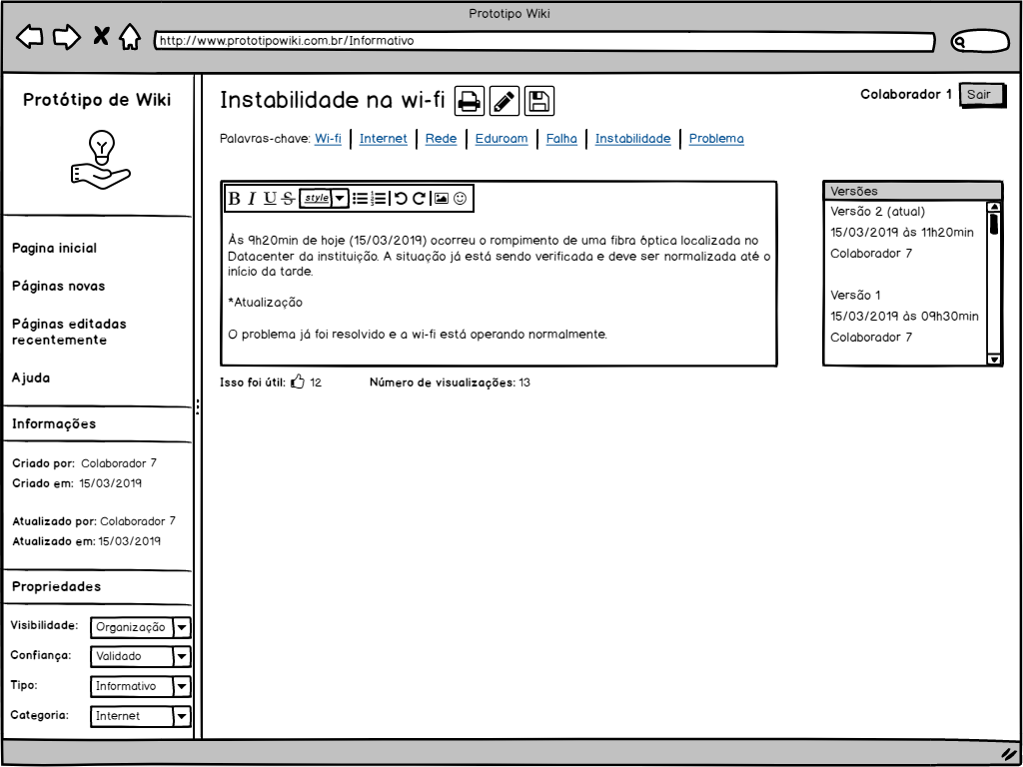
Fonte: elaborado pelo autor
O documento de informativo (Figura 31) é focado em mensagens/avisos relacionados a problemas, mudanças ou atividades que estão ocorrendo ou ocorrerão dentro da área de TI da instituição. Os administradores também possuem liberdade para formatar o conteúdo, entretanto, o informativo deve conter uma mensagem sucinta, clara e objetiva, evitando o uso de multimídias. Além disso, o informativo não permite que usuários façam comentários ou deem seu feedback. Entende-se que informativos possuem uma vida útil curta, então, para não “poluir” a base de conhecimento com documentos sem serventia, os informativos terão seu atributo “Confiança” automaticamente alterado para “Arquivado” em 48 (quarenta e oito) horas após o momento de sua publicação.

Figura 32 – Gerenciar usuários
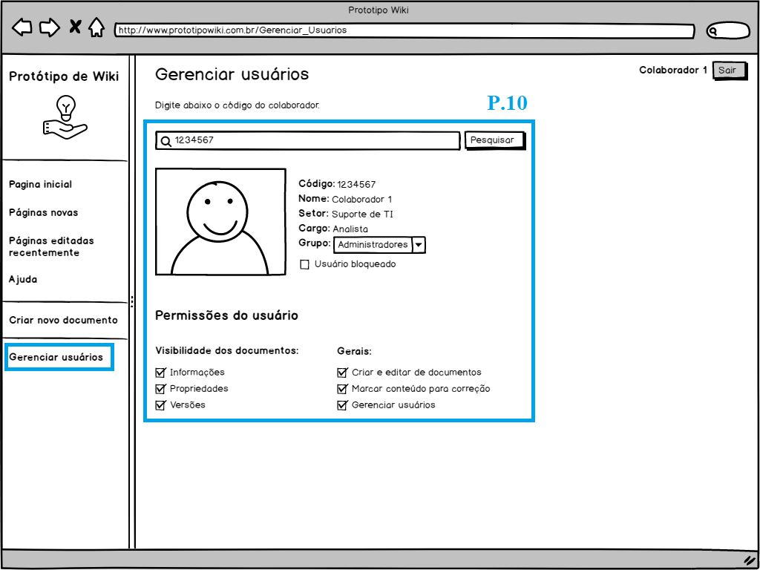
Fonte: elaborado pelo autor
Esta tela (Figura 32) permite a gestão de todos os colaboradores da instituição (requisito P.10; Quadro 11). Para entrar no wiki, o colaborador deve utilizar o código e senha administrativos recebidos no momento de sua contratação. Isso se torna interessante, pois a instituição utiliza credenciais únicas para acessar diversas ferramentas internas, facilitando o controle por parte do colaborador. Para verificar as informações do usuário, o colaborador do setor de suporte de TI deve pesquisar utilizando o código do mesmo. Caso o usuário seja encontrado, suas informações são apresentadas na tela e o sistema possibilita a gestão de seus privilégios utilizando as seções “Visibilidade de documentos” e “Gerais”. Por padrão, administradores possuem todos os privilégios dentro do wiki e usuários comuns podem somente acessar e pesquisar na base de conhecimento. Caso seja identificado algum uso indevido da ferramenta por parte de um colaborador, é possível bloqueá-lo, impossibilitando seu acesso ao wiki. O item “Gerenciar usuários” no menu lateral da página só é visível para os administradores.

ANÁLISE DOS DADOS
Neste capítulo são apresentados os dados extraídos através do questionário, os descrevendo e analisando com o intuito de responder o problema de pesquisa apontado no item 3.3.
Após o encerramento da coleta dos dados em uma pesquisa de caráter qualitativo, o pesquisador se depara com uma grande quantidade de depoimentos, respostas em formato de texto, as quais ele deve organizar para depois interpretar. Busca-se utilizar técnicas que seguem os padrões quantitativos, ou seja, que tem o propósito de contar a frequência de um fenômeno. O conjunto destas técnicas pode ser denominado como análise de conteúdo (MATZENBACHER, 2011 apud ROESCH, 2006). A Figura 33 apresenta a forma como foi tratada a apuração dos dados.

Figura 33 – Apresentação da apuração dos dados
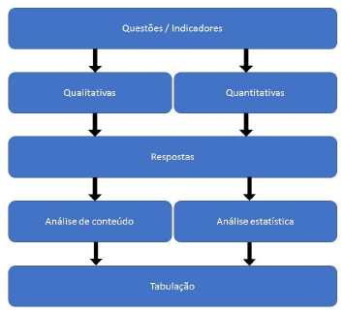
Fonte: Oliveira (2017) apud Matzenbacher (2011)

Ao seguir o esquema da Figura 33, este estudo realizou a análise dos dados de 2 (duas) fontes detalhadas na sequência.

ANÁLISE DO QUESTIONÁRIO
Em estudos qualitativos, onde as percepções das pessoas são avaliadas, pode-se dizer que a análise do conteúdo das respostas de entrevistas e questionários é o melhor instrumento de investigação (SOUZA, 2010). A Figura 34 apresenta o esquema para computação dos dados obtidos no questionário.

Figura 34 – Esquema para computação dos dados
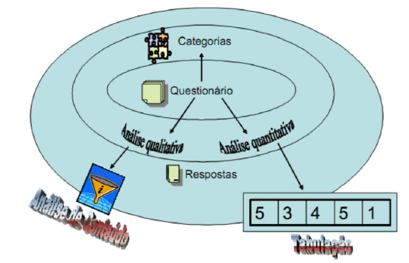
Fonte: Matzenbacher (2011)
Souza (2010) apresenta dois conceitos de respostas, e ambos foram utilizados nesta análise (Quadro 12).
Quadro 12 – Tipos de respostas
Tipo | Conceito | Características
Abertas | Questões que permitem o informante responder livremente. | O entrevistado pode emitir sua opinião usando a linguagem própria, através de texto espontâneo.
De estimação | Consistem em estabelecer um julgamento por meio de uma escala de acordo com o grau de valorização. | Distingue o grau de intensidade de cada um dos itens selecionados; pode induzir ao posicionamento em um grau intermediário.
Fonte: adaptado de Souza (2010)
Os valores a serem considerados em cada amostras são:
- Número de entrevistados e porcentagem em cada categoria: resume-se na soma de respostas dentro de uma categoria, assim como na respectiva porcentagem que estas representam. Para tal, foram elaborados gráficos que seguem a legenda da Figura 35:

Figura 35 – Legenda das categorias de respostas
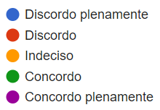
Fonte: elaborado pelo autor
- Moda: trata-se do valor que mais aparece num conjunto de dados (RIGONATTO, 2017). Foi utilizado para verificar qual a resposta mais recorrente nos dados obtidos;
- Média: pode ser considerada como uma medida de tendência central, pois focaliza em valores médios dentre os maiores e menores (RIGONATTO, 2017). Serviu para entender a posição que indica um valor uniforme dos dados e, consequentemente, do entendimento dos entrevistados;
- Coeficiente de variação: refere-se a uma forma de expressar a variabilidade dos dados excluindo a influência da ordem de grandeza da variável. Foi empregado para compreender o consenso dentro da população quanto à resposta dada.
A estrutura utilizada para a análise foi a seguinte:
• Pergunta – questões que compõe o questionário utilizado na pesquisa de validação;
• Análise – síntese elaborada pelo autor a partir das repostas obtidas através do questionário;
• RT – referencial teórico que permite validar (ou não) a análise efetuada em relação as respostas obtidas;
• Parecer – em relação à instituição em estudo.
Por questões de organização e facilidade de leitura, a análise individual de cada questão pode ser verificada no apêndice B. Com o fechamento da análise dos dados, foi calculada a média aritmética para cada uma das categorias com base na pontuação prevista em cada item. Para Feijoo (2010), a média aritmética simula o “centro de gravidade” da pontuação e está posicionado entre seu valor máximo e valor mínimo.
Quadro 13 – Média aritmética de cada categoria do questionário
Categoria | Média aritmética | Concordância
Motivação | 2,56 | Discordo/Indeciso
Gestão do conhecimento | 2,56 | Discordo/Indeciso
KCS | 2,06 | Discordo
Protótipo | 4,44 | Concordo
Fonte: elaborado pelo autor
O questionário aplicado se mostrou bastante útil, pois verificou-se diversos pontos da percepção dos colaboradores quanto ao seu ambiente de trabalho, ferramentas e processos para a externalização do conhecimento dentro do seu setor de atuação.
Através das respostas obtidas, é perceptível que os colaboradores entendem que existe a necessidade de adquirir novos conhecimentos dentro da área em que atuam. Porém, os mesmos identificam que não existe um procedimento ou ferramenta específica para realizar a gestão do conhecimento de forma eficaz. É visível também que os mesmos estão dispostos a mudar este paradigma, demonstrando sua insatisfação com o fluxo de trabalho atual.
De forma geral, as avaliações do protótipo foram positivas e expuseram a aceitação dos colaboradores em relação ao seu leiaute e funcionalidades apresentados. Os pontos positivos levantados estão relacionados à credibilidade, agilidade, acessibilidade e padronização na disseminação do conhecimento, identificando que o retrabalho poderia ser evitado. Por outro lado, alguns colaboradores citaram a questão da cultura organizacional, apontando que mesmo com a implementação do protótipo, a seção de autoatendimento poderia não ser bem-sucedida, pois os usuários iriam manter o hábito de não procurar individualmente pela resolução do seu problema.

CONCLUSÃO
Este trabalho teve como foco a criação e apresentação de um protótipo de wiki baseado nas diretrizes da metodologia Knowledge Centered Service para realizar a gestão do conhecimento dentro de um setor de suporte de TI, com o intuito de verificar sua aceitação por parte dos colaboradores do setor da instituição estudada.
Através da fundamentação adquirida no capítulo de referencial teórico, foi possível embasar a proposta deste trabalho. No decorrer do mesmo, os objetivos específicos de compreender e explicitar o estado da arte da gestão do conhecimento, as características da metodologia KCS e da ferramenta wiki foram alcançados.
O capítulo de criação das telas do protótipo descreveu os requisitos identificados a partir das características da metodologia KCS e da ferramenta wiki, os quais foram necessários para apresentar uma ferramenta que contemplasse o objetivo do trabalho. Apresentou-se as telas do protótipo e os requisitos atendidos em cada uma delas, assim como a explicação de seu funcionamento.
A união da ferramenta wiki e da metodologia KCS se provou uma tarefa simples, pois muitas de suas características são complementares. Em relação às contribuições, esta união pode ser utilizada como referência para desenvolvimento de estudos posteriores, assim como para demonstrar que a ferramenta produto tem a capacidade de otimizar o processo de atendimento.
Os resultados da análise do questionário aplicado evidenciam o atingimento do objetivo específico de avaliar a viabilidade do uso da ferramenta dentro do setor de suporte de TI.
Espera-se para trabalhos futuros, desenvolver o sistema prototipado aplicando todas as práticas propostas pela metodologia KCS e testá-lo no setor estudado.

Referências Bibliográficas
ALVES-MAZZOTTI, A. J.; GEWANDSZNAJDER, F. O método nas ciências naturais e sociais: pesquisa quantitativa e qualitativa. São Paulo: Pioneira Thomson Learning, 2002.
ÁVILA, Ana Luiza; SPÍNOLA, Rodrigo Oliveira. Introdução à engenharia de requisitos. Engenharia de Software Magazine. São Paulo, 2007.
AZEVEDO, Sérgio César de. Guia valor econômico de marketing para pequenas e médias empresas. São Paulo: Globo, 2002.
BUKOWITZ, Wendi; WILLIAMS, Ruth. Manual de gestão do conhecimento. Porto Alegre: Bookman, 2002.
CHIZZOTTI, Antonio. Pesquisa qualitativa em ciências humanas e sociais. Rio de Janeiro: Vozes , 2006.
COHEN, Roberto. Implantação de help desk e service desk. São Paulo: Novatec, 2008.
CONSORTIUM FOR SERVICE INNOVATION. Knowledge-Centered Service. Disponível em: https://library.serviceinnovation.org/KCS. Acessado em: outubro/2018.
COSTAL, Graziele Cristina Silveira Zerbini; MARTINS, Roberto Antonio. Análise das vantagens da utilização de software wiki para informatização da documentação do sistema de gestão da qualidade ISSO 9001. Disponível em: http://www.abepro.org.br/biblioteca/enegep2010_tn_sto_114_748_16854.pdf. Acessado em: fevereiro/2019.
COSTAL, Graziele Cristina Zerbini; MARTINS, Roberto Antonio; TURRIONI, João Batista. Adaptação de um wiki para a informatização da documentação do Sistema de Gestão da Qualidade. Disponível em: http://www.scielo.br/pdf/gp/v20n4/15.pdf. Acessado em: fevereiro/2019.
DAVENPORT, T. H.; PRUSAK, L. Conhecimento empresarial: como as organizações gerenciam o seu capital intelectual. Rio de Janeiro: Elsevier, 2003.
DAVILA, Victor Hugo Lachos. Estatística Descritiva. Disponível em: http://www.ime.unicamp.br/~hlachos/estdescr1.pdf. Acessado em: maio/2019.
DIAS, Gutenberg Marques; JAMIL, George Leal; PAULA, Cláudio Paixão Anastácio de; VASCONCELOS, Maria Celeste Reis Lobo de. A Web 2.0 nas organizações brasileiras: estudo de caso sobre as contribuições dos novos recursos para alavancar a Gestão do Conhecimento. Disponível em: http://www.anpad.org.br/admin/pdf/simposio64.pdf. Acessado em: maio/2019.
DRIESSEN, Samuel; HUIJSEN, Willem-Olaf; GROOTVELD, Marjan. A framework for evaluating knowledge mapping tools. Journal of Knowledge Management, vol. 11, no. 2, pp.109-117, 2007.
FEIJOO, AMLC. Medidas de tendência central. In: A pesquisa e a estatística na psicologia e na educação. Rio de Janeiro: Centro Edelstein de Pesquisas Sociais, 2010.
GRAPEGGIA, Mariana; HOSS, Osni; ROJO, Claudio Antonio. Gestão de ativos intangíveis: da mensuração à competitividade por cenários. São Paulo: Atlas, 2010.
Ilda, I. Ergonomia: projeto e produção, 2ª edição. São Paulo: Blücher, 2005.
MARTINS, Hugo. Dandelife, Wiki e Goowy. In: CARVALHO, Ana Amélia A. (Org.). Manual de ferramentas da web 2.0 para professores. Lisboa: Ministério da educação - DGIDC, 2008. p. 57-82.
MATZENBACHER, Eleuter Lideberto. Modelo de avaliação da aderência de um sistema de gestão em relação às necessidades empresariais da indústria de componentes têxteis para o setor calçadista do vale do rio dos sinos (RS). Novo Hamburgo, trabalho de conclusão do curso de ciência da computação. Universidade Feevale, 2011.
MAZZOTTI, A. J.; GEWANDSZNAJDER, F. O método nas ciências naturais e sociais: Pesquisa quantitativa e qualitativa. 2. ed. São Paulo: Pioneira Thomson Learning, 2002. 203 p.
NONAKA, Ikujiro; TAKEUCHI, Hirotaka. Criação de conhecimento na empresa: como as empresas japonesas geram a dinâmica da inovação. Rio de Janeiro: Campus, 1997.
NONAKA, Ikujiro; TAKEUCHI, Hirotaka. Gestão do conhecimento. Porto Alegre: Bookman, 2008.
OLIVEIRA, Roger de. Análise do impacto da implementação da metodologia Knowledge Centered Service no processo de suporte de TI. Novo Hamburgo, trabalho de conclusão do curso de sistemas de informação. Universidade Feevale, 2017.
PRODANOV, C. C.; FREITAS, E. C. Metodologia do trabalho científico: métodos e técnicas da pesquisa e do trabalho acadêmico. 2. ed. Novo Hamburgo: Feevale, 2013.
QUELOPANA, Eliana Marroquín. Conhecimento e decisão: um estudo sobre a relação entre o conhecimento e a qualidade da decisão. Disponível em: http://www.teses.usp.br/teses/disponiveis/12/12139/tde-15122004-131631/publico/Eliana_Marroquin_diss.pdf. Acessado em: agosto/2018.
RUSSO, Marcelo Moreira. Ferramentas para gestão do conhecimento. Disponível em: https://pesquisa-eaesp.fgv.br/sites/gvpesquisa.fgv.br/files/publicacoes/ferrament as_para_gestao_do_conhecimento.pdf. Acessado em: maio/2019.
SCHONS, Claudio Henrique. A contribuição dos wikis como ferramentas de colaboração no suporte à gestão do conhecimento organizacional. Inf. & Soc.: Est., João Pessoa, v.18, n.2, p. 79-91, maio/agosto 2008.
SILVA, Marco Aurélio Graciotto. Uma ferramenta Web colaborativa para apoiar a engenharia de requisitos em software livre. Disponível em: http://www.teses.usp.br/teses/disponiveis/55/55134/tde-28042006-080550/pt-br.php. Acessado em: fevereiro/2019.
SILVEIRA, Rosana Rosa. Diretrizes para mitigar as barreiras à implementação da gestão do conhecimento em organizações. Tese (Engenharia e Gestão do Conhecimento), UFSC, Florianópolis, 2011.
SOUZA, Adilso Israel. Modelo de gestão comportamental em TI que possibilite o aumento da produtividade. Novo Hamburgo, trabalho de conclusão do curso de sistemas de informação. Universidade Feevale, 2010.
STATDLOBER, Juliano. Gestão do conhecimento em serviços de TI: guia prático. Rio de Janeiro: Brasport, 2016.
The KCS Academy. Knowledge-Centered Service. Disponível em: http://www.thekcsacademy.net/kcs/. Acessado em: outubro/2018.
THOENY, Peter; WOODS, Dan. Wikis for dummies. Indianapolis: Wiley Publishing, 2007.
TREIN, Daiana; SCHLEMMER, Eliane D. R. Projetos de aprendizagem baseados em problema no contexto da web 2.0: possibilidades para a prática pedagógica. E-Curriculum, São Paulo, v.4, n.2, junho 2009.
VÍCTORA, C. G.; KNAUTH, D.; HASSEN, M. A. Pesquisa qualitativa em saúde: uma introdução ao tema. 1. ed. Porto Alegre: Tomo, 2000.
WEST, James A.; WEST, Margaret L. Using wikis for online Collaboration: the power of the read-write web. San Francisco: Jossey-Bass, 2009.

APÊNDICE A – QUESTIONÁRIO E RESPOSTAS
Este questionário visa coletar informações para o Trabalho de conclusão do acadêmico Ismael Grassmann Matte. A proposta é criar um wiki baseado na metodologia Knowledge Centered Service (KCS), a fim de mudar o paradigma de criação, atualização e acesso do conhecimento no setor de suporte de TI. A KCS é uma metodologia baseada em práticas que foi criada por uma aliança sem fins lucrativos chamada Consortium for Service Innovation (CSI), formada por empresas de tecnologia que prestam serviços de suporte a clientes e usuários. Tem o objetivo principal de resolver desafios comuns a esse tipo de serviço, planejando e compartilhando as melhores práticas de captura, estruturação e reuso de conhecimento (STATDLOBER, 2016, p. 19). A organização deve mudar sua percepção para que veja o conhecimento como um ativo possuído e mantido pela equipe, não por um indivíduo ou um pequeno grupo de criadores de conteúdo. O foco da equipe deve ser capturar e melhorar o conhecimento coletivo - não somente resolver problemas de clientes individuais, mas também aprimorar o aprendizado organizacional (THE KCS ACADEMY, 2017).
Em algumas das questões a seguir, utiliza-se a escala de Likert (escala de 1 a 5) onde é considerado 1 como ruim/desqualificado; e 5 como ótimo/qualificado.
Referente à questão exposta, faça uma avaliação qualificando de forma positiva ou negativa sua resposta e justificando/comentando quando solicitado.

Categoria A – Motivação
Pergunta: 1) Você se sente motivado pelo seu gestor para criar e atualizar o conhecimento adquirido dentro do seu setor?
( ) 1 – Discordo plenamente ( ) 2 – Discordo ( ) 3 – Indeciso
( ) 4 – Concordo ( ) 5 – Concordo plenamente

Pergunta: 2) O ambiente de trabalho é adequado para desenvolver seu trabalho adequadamente?
( ) 1 – Discordo plenamente ( ) 2 – Discordo ( ) 3 – Indeciso
( ) 4 – Concordo ( ) 5 – Concordo plenamente

Categoria B – Gestão do conhecimento
Pergunta: 3) Você percebe uma necessidade crescente de adquirir novos conhecimentos de forma rápida dentro da área que atua?
( ) 1 – Discordo plenamente ( ) 2 – Discordo ( ) 3 – Indeciso
( ) 4 – Concordo ( ) 5 – Concordo plenamente

Pergunta: 4) Você concorda que incidentes semelhantes refletem a necessidade de documentar e atualizar o conhecimento? (De forma que não é necessário resolver o mesmo problema duas vezes).
( ) 1 – Discordo plenamente ( ) 2 – Discordo ( ) 3 – Indeciso
( ) 4 – Concordo ( ) 5 – Concordo plenamente

Pergunta: 5) Atualmente é utilizada alguma ferramenta que auxilie na criação, atualização e acessibilidade do conhecimento?
( ) 1 – Discordo plenamente ( ) 2 – Discordo ( ) 3 – Indeciso
( ) 4 – Concordo ( ) 5 – Concordo plenamente

Pergunta: 6) A(s) ferramenta(s) utilizada(s) neste controle é (são) eficaz(es) para criar, estruturar e reutilizar o conhecimento?
( ) 1 – Discordo plenamente ( ) 2 – Discordo ( ) 3 – Indeciso
( ) 4 – Concordo ( ) 5 – Concordo plenamente

Pergunta: 6.1) Comente sua resposta:

Pergunta: 7) Somente a comunicação interna entre os colaboradores é suficiente para se realizar a gestão do conhecimento?
( ) 1 – Discordo plenamente ( ) 2 – Discordo ( ) 3 – Indeciso
( ) 4 – Concordo ( ) 5 – Concordo plenamente

Categoria C – KCS
Pergunta: 8) Atualmente na empresa é utilizada alguma metodologia que auxilie na gestão do conhecimento?
( ) 1 – Discordo plenamente ( ) 2 – Discordo ( ) 3 – Indeciso
( ) 4 – Concordo ( ) 5 – Concordo plenamente

Pergunta: 9) Você possui algum conhecimento sobre a metodologia Knowledge Centered Service?
( ) 1 – Discordo plenamente ( ) 2 – Discordo ( ) 3 – Indeciso
( ) 4 – Concordo ( ) 5 – Concordo plenamente

Categoria D – Protótipo
Pergunta: 10) Você enxerga o wiki apresentado como uma base confiável de conhecimento?
( ) 1 – Discordo plenamente ( ) 2 – Discordo ( ) 3 – Indeciso
( ) 4 – Concordo ( ) 5 – Concordo plenamente

Pergunta: 10.1) Comente a resposta anterior:
Pergunta: 11) Você acredita que o wiki baseado nas práticas da metodologia KCS seria adequado para criar, atualizar e acessar o conhecimento facilmente?
( ) 1 – Discordo plenamente ( ) 2 – Discordo ( ) 3 – Indeciso
( ) 4 – Concordo ( ) 5 – Concordo plenamente

Pergunta: 12) Você acredita que o autoatendimento do wiki pode ser bem-sucedido? (O usuário encontrará o que precisa sem o auxílio de um atendente).
( ) 1 – Discordo plenamente ( ) 2 – Discordo ( ) 3 – Indeciso
( ) 4 – Concordo ( ) 5 – Concordo plenamente

Pergunta: 13) Você estaria disposto a utilizar o wiki para mudar o paradigma de documentação do conhecimento?
( ) 1 – Discordo plenamente ( ) 2 – Discordo ( ) 3 – Indeciso
( ) 4 – Concordo ( ) 5 – Concordo plenamente

Pergunta: 14) Você acredita que toda organização poderia se beneficiar com a implementação do wiki? (Levando em consideração somente a parte de suporte de TI, inicialmente).
( ) 1 – Discordo plenamente ( ) 2 – Discordo ( ) 3 – Indeciso
( ) 4 – Concordo ( ) 5 – Concordo plenamente

Pergunta: 14.1) Comente a resposta anterior:
Nesta parte do apêndice são apresentadas as respostas do questionário na íntegra, portanto, antes de ser efetuada a análise do conteúdo. Visto que este questionário foi aplicado de forma anônima, as respostas aqui contidas são agrupadas pelo número da questão e os respondentes em ordem alfabética (A, B, C...) conforme a ordem em que responderam a pesquisa. Os entrevistados são identificados como Colaborador no Quadro 14.
Quadro 14 – Respostas do questionário
Questão | Colaborador | Resposta
1 | A | 2 – Discordo
 | B | 1 – Discordo plenamente
 | C | 1 – Discordo plenamente
 | D | 1 – Discordo plenamente
 | E | 1 – Discordo plenamente
 | F | 2 – Discordo
 | G | 2 – Discordo
 | H | 2 – Discordo
 | I | 2 – Discordo
2 | A | 4 – Concordo
 | B | 4 – Concordo
 | C | 2 – Discordo
 | D | 4 – Concordo
 | E | 4 – Concordo
 | F | 2 – Discordo
 | G | 4 – Concordo
 | H | 4 – Concordo
 | I | 4 – Concordo
3 | A | 5 – Concordo plenamente
 | B | 5 – Concordo plenamente
 | C | 5 – Concordo plenamente
 | D | 5 – Concordo plenamente
 | E | 5 – Concordo plenamente
 | F | 3 – Indeciso
 | G | 5 – Concordo plenamente
 | H | 4 – Concordo
 | I | 4 – Concordo
4 | A | 5 – Concordo plenamente
 | B | 5 – Concordo plenamente
 | C | 5 – Concordo plenamente
 | D | 5 – Concordo plenamente
 | E | 5 – Concordo plenamente
 | F | 5 – Concordo plenamente
 | G | 5 – Concordo plenamente
 | H | 4 – Concordo
 | I | 5 – Concordo plenamente
5 | A | 2 – Discordo
 | B | 4 – Concordo
 | C | 2 – Discordo
 | D | 3 – Indeciso
 | E | 2 – Discordo
 | F | 1 – Discordo plenamente
 | G | 3 – Indeciso
 | H | 4 – Concordo
 | I | 2 – Discordo
6 | A | 2 – Discordo
 | B | 1 – Discordo plenamente
 | C | 1 – Discordo plenamente
 | D | 5 – Concordo plenamente
 | E | 2 – Discordo
 | F | 2 – Discordo
 | G | 2 – Discordo
 | H | 2 – Discordo
 | I | 2 – Discordo
6.1 | A
 | B | As ferramentas atuais não forçam a adoção de um padrão de documentação/visualização, não possuem histórico de revisão e não possuem uma indexação/estrutura que facilite à pesquisa.
 | C | Não considero o método utilizado como "ferramenta", apenas um repositório onde são colocados arquivos quando alguém resolve realizar documentação. Porém não há nenhuma rotina, incentivo ou obrigatoriedade por parte dos processos.
 | D
 | E | Não há uso de ferramentas para este fim.
 | F | Pois as ferramentas utilizadas atualmente não facilitam no uso para gestão de conhecimento, pois são antigas e não ajudam a encontrar nada dentro delas.
 | G | A ferramenta não é eficaz.
 | H | Acredito que não seja 100% eficaz, além de não ser algo prático e atualizado constantemente.
 | I | Não são utilizados ferramentas e ou métodos adequados - de alguma forma é feito, porém não é a melhor forma.
7 | A | 1 – Discordo plenamente
 | B | 1 – Discordo plenamente
 | C | 2 – Discordo
 | D | 1 – Discordo plenamente
 | E | 2 – Discordo
 | F | 2 – Discordo
 | G | 2 – Discordo
 | H | 2 – Discordo
 | I | 2 – Discordo
8 | A | 1 – Discordo plenamente
 | B | 1 – Discordo plenamente
 | C | 1 – Discordo plenamente
 | D | 2 – Discordo
 | E | 1 – Discordo plenamente
 | F | 3 – Indeciso
 | G | 1 – Discordo plenamente
 | H | 2 – Discordo
 | I | 2 – Discordo
9 | A | 4 – Concordo
 | B | 1 – Discordo plenamente
 | C | 1 – Discordo plenamente
 | D | 4 – Concordo
 | E | 3 – Indeciso
 | F | 1 – Discordo plenamente
 | G | 2 – Discordo
 | H | 3 – Indeciso
 | I | 4 – Concordo
10 | A | 4 – Concordo
 | B | 5 – Concordo plenamente
 | C | 4 – Concordo
 | D | 5 – Concordo plenamente
 | E | 5 – Concordo plenamente
 | F | 5 – Concordo plenamente
 | G | 4 – Concordo
 | H | 5 – Concordo plenamente
 | I | 4 – Concordo
10.1 | A | Desde que os administradores mantenham e atualizem o repositório de acordo com as necessidades da equipe, realizem testes das soluções propostas e revisem conteúdo frequentemente.
 | B | Pois todos os artigos presentes no Wiki são validados e seguem uma forma coesa de busca e apresentação, tornando o conteúdo ali apresentado mais seguro de sua coerência e exatidão.
 | C | Qualquer base que permita o armazenamento de informação ou procedimentos que venha a auxiliar a área técnica me é vista com bons olhos, porém apenas utilizando a mesma na prática seria possível essa comprovação.
 | D | A wiki possui as ferramentas necessárias para validação dos artigos publicados e marcação de alterações necessárias, assim como acompanhamento da usabilidade do conteúdo.
 | E | Acredito que sim, principalmente pela possibilidade de classificação de confiança dos artigos.
 | F | Concordo, pois ele tem níveis de confiança, estabelecendo o nível da informação.
 | G | Sim, acredito que com o sistema de autenticação de usuário, restrição de permissões e controle de acesso se torna muito mais confiável.
 | H | Se a equipe for capaz de alimentar o Wiki de maneira eficaz.
 | I | Sim, pois é construído através da colaboração dos usuários do wiki.
11 | A | 5 – Concordo plenamente
 | B | 4 – Concordo
 | C | 3 – Indeciso
 | D | 5 – Concordo plenamente
 | E | 5 – Concordo plenamente
 | F | 4 – Concordo
 | G | 4 – Concordo
 | H | 4 – Concordo
 | I | 4 – Concordo
12 | A | 4 – Concordo
 | B | 3 – Indeciso
 | C | 2 – Discordo
 | D | 5 – Concordo plenamente
 | E | 3 – Indeciso
 | F | 4 – Concordo
 | G | 4 – Concordo
 | H | 4 – Concordo
 | I | 4 – Concordo
13 | A | 4 – Concordo
 | B | 5 – Concordo plenamente
 | C | 4 – Concordo
 | D | 5 – Concordo plenamente
 | E | 5 – Concordo plenamente
 | F | 5 – Concordo plenamente
 | G | 5 – Concordo plenamente
 | H | 4 – Concordo
 | I | 4 – Concordo
14 | A | 4 – Concordo
 | B | 4 – Concordo
 | C | 4 – Concordo
 | D | 5 – Concordo plenamente
 | E | 5 – Concordo plenamente
 | F | 5 – Concordo plenamente
 | G | 5 – Concordo plenamente
 | H | 4 – Concordo
 | I | 4 – Concordo
14.1 | A | Acredito que sim, a solução traz muitos benefícios positivos - porém a questão cultural (modo de fazer/agir) pode ser um ponto forte em fazer que esta solução não seja utilizada da melhor maneira possível.
 | B | Sim pois em diversos casos, quando se tem um problema, muitas vezes outra pessoa já o resolveu previamente, mas não o documentou corretamente, fazendo com que mais de uma pessoa perca tempo dentro do mesmo problema. E com isso tudo que já foi resolvido não geraria retrabalho.
 | C | Como comentado anteriormente, apenas na prática poderia validar-se a teoria levantada, porém acredito ser essencial a implementação. Lembrando que os hábitos dos usuários continuariam os mesmos, mesmo com a base de conhecimento perfeitamente atualizada, muitos se quer teriam o trabalho de procurar o seu problema.
 | D | Os benefícios da implementação da wiki seriam diretamente proporcionais à capacidade de mudar a cultura da organização/setor para que o compromisso com a documentação e atualização do conteúdo seja satisfatório.
 | E | Penso que a disseminação do conhecimento é um fator chave na organização, a implementação de um wiki traria agilidade em atendimentos e, em muitos casos, até mesmo o usuário conseguiria solucionar problemas mais corriqueiros sem a necessidade de um técnico.
 | F | Concordo, pois com o autoatendimento, os problemas seriam resolvidos de forma mais rápida, sem envolvido de terceiros.
 | G | Sim, acredito que agilizaria na resolução de muitas dúvidas e problemas, descartando a necessidade de uma ligação, por exemplo.
 | H | Sim, principalmente evitando retrabalho.
 | I | Sim poderiam se beneficiar com uma WIKI, pois ela pode eliminar as dúvidas de diversos níveis. Além de centralizar as informações em um único portal.
Fonte: elaborado pelo autor, dados coletados da empresa.

APÊNDICE B – ANÁLISE DO QUESTIONÁRIO
Neste apêndice é apresentada a análise (Quadro 15) feita sob os dados coletados na empresa através do questionário. A conclusão da análise encontra-se no item 5.1.
Quadro 15 – Análise do questionário
Questão | Estrutura da análise
1 | Pergunta: Você se sente motivado pelo seu gestor para criar e atualizar o conhecimento adquirido dentro do seu setor?
 | Análise qualitativa: Não se aplica.
Análise quantitativa:
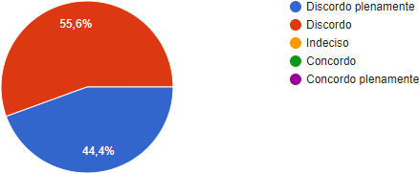
Média: 1,56
Moda: Discordo
Coeficiente de variação: 31,94%
Parecer: As respostas dos colaboradores evidenciam que não há qualquer incentivo por parte da gestão de seu setor para que a gestão do conhecimento seja realizada em seu ambiente de trabalho. Dentre os 9 (nove) respondentes, 5 (cinco) colaboradores responderam como “Discordo” e 4 (quatro) responderam como “Discordo plenamente”, apontando o descaso em relação a uma questão tão importante. Observa-se a necessidade de ações quanto a esta deficiência, a fim de contribuir para o aprendizado organizacional.
2 | Pergunta: O ambiente de trabalho é adequado para desenvolver suas atividades?
 | Análise qualitativa: Não se aplica.
Análise quantitativa:
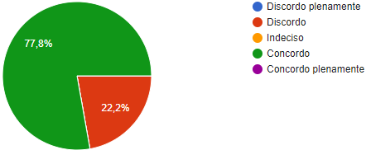
Média: 3,56
Moda: Concordo
Coeficiente de variação: 23,39%
Parecer: Obteve-se 7 (sete) respostas positivas e 2 (duas) respostas negativas, mostrando que a maior parte dos colaboradores acredita que o ambiente de trabalho é adequado. As 2 (duas) respostas negativas indicam que estes colaboradores estão insatisfeitos com o ambiente ou que o enunciado não foi claro o suficiente.
3 | Pergunta: Você percebe uma necessidade crescente de adquirir novos conhecimentos de forma rápida dentro da área que atua?
 | Análise qualitativa: Não se aplica.
Análise quantitativa:
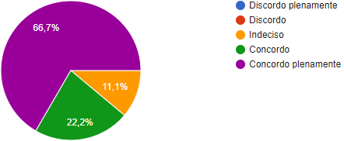
Média: 4,56
Moda: Concordo plenamente
Coeficiente de variação: 15,04%
Parecer: Tendo em vista as respostas obtidas, considera-se quase unânime a visão da equipe de que, dentro da área de suporte de TI, existe a necessidade de adquirir conhecimento. Isto é reforçado pela moda encontrada “Concordo plenamente” (65%), assim como pelo coeficiente de variação de 15,04%, considerado baixo. Em vista disso, percebe-se a necessidade urgente de implantar uma ferramenta para a GC do setor.
4 | Pergunta: Você concorda que incidentes semelhantes refletem a necessidade de documentar e atualizar o conhecimento? (De forma que não é necessário resolver o mesmo problema duas vezes).
 | Análise qualitativa: Não se aplica.
Análise quantitativa:
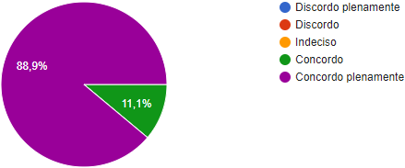
Média: 4,89
Moda: Concordo plenamente
Coeficiente de variação: 6,43%
Parecer: As respostas mostram a unanimidade entre os colaboradores sobre a importância de documentar e atualizar o conhecimento, sendo 8 (oito) respostas “Concordo plenamente” e 1 (uma) “Concordo”. Os dados estatísticos reforçam este entendimento dentro da amostra.
5 | Pergunta: Atualmente é utilizada alguma ferramenta que auxilie na criação, atualização e acessibilidade do conhecimento?
 | Análise qualitativa: Não se aplica.
Análise quantitativa:
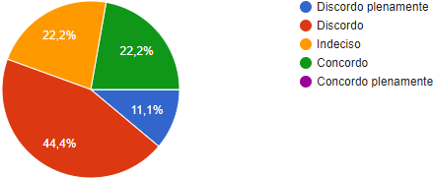
Média: 2,56
Moda: Discordo
Coeficiente de variação: 37,40%
Parecer: As respostas obtidas refletem as visões divergentes dos colaboradores em relação à utilização de uma ferramenta para GC dentro do setor. O coeficiente de variação considerado como muito alto embasa esta afirmação. 2 (dois) colaboradores afirmam que é utilizada uma ferramenta que propicia a gestão do conhecimento, 2 (dois) colaboradores se mostraram indecisos, 4 (quatro) discordam e 1 (um) discorda plenamente.
6 | Pergunta: A(s) ferramenta(s) utilizada(s) neste controle é (são) eficaz(es) para criar, estruturar e reutilizar o conhecimento?
 | Análise qualitativa: Não se aplica.
Análise quantitativa:
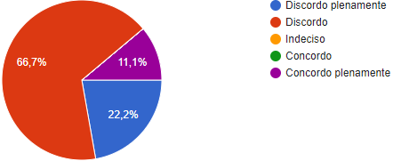
Média: 2,11
Moda: Discordo
Coeficiente de variação: 52,10%
Parecer: Apenas 1 (um) dos colaboradores afirmou que as ferramentas utilizadas são eficazes para a GC. Os outros 8 (oito) colaboradores apontaram o oposto, respondendo que as ferramentas não são eficazes.
6.1 | Pergunta: Comente a resposta da questão anterior.
Análise qualitativa: Esta questão obteve um total de 7 respondentes. Para o restante da amostra, as opiniões apontam alguns pontos negativos: as ferramentas não forçam um padrão de documentação, não possuem histórico de revisão, não possuem indexação que facilite a pesquisa, as ferramentas são antigas e não são adequadas. Um colaborador ainda citou que o método para gestão do conhecimento não pode ser considerado como ferramenta, pois se trata apenas de um repositório onde são colocados arquivos quando algum colaborador realiza a documentação.
RT: Ferramentas para a gestão do conhecimento facilitam a organização dos processos de conhecimento, possibilitando uma melhor e mais rápida geração, codificação e transferência do conhecimento (RUSSO, 2000).
Parecer: É visível a insatisfação dos colaboradores com a forma utilizada atualmente para a documentação do conhecimento gerado dentro do setor. Eles identificam que não há um método ou procedimento definido para se realizar a GC.
 | Análise quantitativa: Realizada na questão anterior.
7 | Pergunta: Somente a comunicação interna entre os colaboradores é suficiente para se realizar a gestão do conhecimento?
 | Análise qualitativa: Não se aplica.
Análise quantitativa:
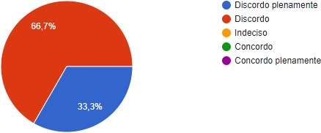
Média: 1,67
Moda: Discordo
Coeficiente de variação: 28,28%
Parecer: Os 9 (nove) colaboradores concordam que a comunicação interna não é suficiente para a gestão do conhecimento. Isso mostra que eles enxergam a importância da externalização do conhecimento.
8 | Pergunta: Atualmente na empresa é utilizada alguma metodologia que auxilie na gestão do conhecimento?
 | Análise qualitativa: Não se aplica.
Análise quantitativa:
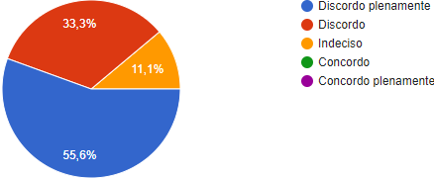
Média: 1,56
Moda: Discordo plenamente
Coeficiente de variação: 44,03%
Parecer: Dentre as respostas obtidas, 8 (oito) colaboradores não enxergam a utilização de qualquer metodologia no seu fluxo de trabalho e 1 (um) mostrou-se indeciso. Considerando a área de atuação dos colaboradores, o uso de uma metodologia seria de grande valia.
9 | Pergunta: Você possui algum conhecimento sobre a metodologia Knowledge Centered Service?
 | Análise qualitativa: Não se aplica.
Análise quantitativa:
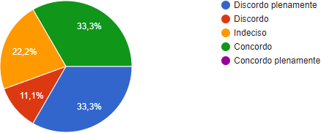
Média: 2,56
Moda: Discordo plenamente/Concordo
Coeficiente de variação: 49,19%
Parecer: A média (2,56 – entre “Discordo” e “Indeciso”) obtida e o coeficiente de variação muito alto (49,19%) apontam a diversidade de conhecimento em relação à metodologia KCS. O fato de alguns colaboradores afirmarem conhecer a metodologia poderia facilitar sua implementação dentro do setor.
10 | Pergunta: Você enxerga o wiki apresentado como uma base confiável de conhecimento?
 | Análise qualitativa: Não se aplica.
Análise quantitativa:
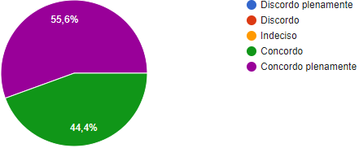
Média: 4,63
Moda: Concordo plenamente
Coeficiente de variação: 10,47%
Parecer: O protótipo apresentado foi bem avaliado pelos colaboradores do setor de suporte de TI, onde 5 (cinco) responderam “Concordo plenamente” e 4 (quatro) “Concordo”, reforçado pela moda (Concordo plenamente) e pelo baixo coeficiente de variação (10,47%). Esta confiança será de grande valia caso, em trabalhos futuros, a ferramenta seja implementada no fluxo de trabalho dos colaboradores.
10.1 | Pergunta: Comente a resposta da questão anterior.
Análise qualitativa: Esta questão foi respondida por todos os colaboradores. Eles apontam algumas características que os levaram a confiar no protótipo apresentado: artigos do wiki proposto são validados e seguem uma forma coesa de busca e apresentação; o wiki possui as ferramentas necessárias para validação dos artigos publicados e marcação de alterações necessárias, assim como acompanhamento de usabilidade do conteúdo. Todavia, alguns colaboradores demonstram preocupação em relação ao uso da base de conhecimento, informando que: os administradores devem manter e atualizar o repositório de acordo com as necessidades da equipe, assim como realizar testes e revisar o conteúdo frequentemente; e também que só seria possível comprovar o uso do wiki na prática.
RT: Uma das premissas de uma wiki é que qualquer um pode acrescentar ou modificar um conteúdo. Porém, essa abertura pode provocar alguns problemas como a ação de usuários maliciosos, casos de vandalismo ou mesmo erros não intencionais cometidos por usuários (DIAS et al, 2010 apud LAMB, 2004; STVILIA et al, 2008).
Parecer: A amostra pesquisada identificou alguns pontos importantes no funcionamento do protótipo, mostrando sua concordância com parte dos requisitos propostos pela metodologia KCS e pela ferramenta wiki. Considerando as respostas recebidas na questão 6.1, a desconfiança no tocante ao uso do protótipo é cabível.
 | Análise quantitativa: Realizada na questão anterior.
11 | Pergunta: Você acredita que o wiki baseado nas práticas da metodologia KCS seria adequado para criar, atualizar e acessar o conhecimento facilmente?
 | Análise qualitativa: Não se aplica.
Análise quantitativa:
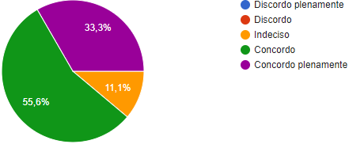
Média: 4,22
Moda: Concordo
Coeficiente de variação: 14,53%
Parecer: Dentre a amostra pesquisada, 3 (três) colaboradores responderam “Concordo plenamente” e 5 (cinco) “Concordo”, demonstrando que estes acreditam que o protótipo apresentado seria adequado para realizar a GC dentro do seu setor. Somente 1 (um) colaborador respondeu “Indeciso”, podendo apontar que o mesmo possui pouco conhecimento com a ferramenta ou metodologia usadas.
12 | Pergunta: Você acredita que o autoatendimento do wiki pode ser bem-sucedido? (O usuário encontrará o que precisa sem o auxílio de um atendente).
 | Análise qualitativa: Não se aplica.
Análise quantitativa:
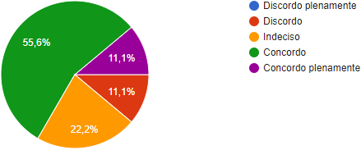
Média: 3,67
Moda: Concordo
Coeficiente de variação: 22,27%
Parecer: As respostas obtidas manifestam as opiniões conflitantes da amostra estudada. Dentre os 9 (nove) colaboradores, 6 (seis) responderam positivamente, afirmando que o autoatendimento pode ser bem-sucedido; 2 (dois) mostraram-se indecisos e 1 (um) acredita que não. Esta argumentação não deixa nítido o motivo das respostas negativas recebidas, podendo apontar insatisfação com o protótipo apresentado ou descrença na capacidade do usuário.
13 | Pergunta: Você estaria disposto a utilizar o wiki para mudar o paradigma de documentação do conhecimento?
 | Análise qualitativa: Não se aplica.
Análise quantitativa:
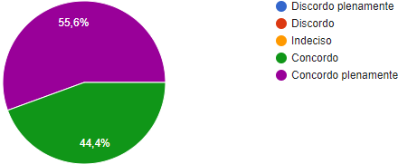
Média: 4,56
Moda: Concordo plenamente
Coeficiente de variação: 10,91%
Parecer: Percebeu-se que há consenso no que tange à disposição dos colaboradores para utilizar o protótipo apresentado no seu fluxo de trabalho. As estatísticas obtidas na análise desta questão reforçam esta visão. A aceitação vinda por parte dos colaboradores demonstra que os mesmos desejam a mudança na forma de documentar o conhecimento atualmente.
14 | Pergunta: Você acredita que toda organização poderia se beneficiar com a implementação do wiki? (Levando em consideração somente a parte de suporte de TI, inicialmente).
 | Análise qualitativa: Não se aplica.
Análise quantitativa:
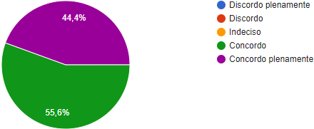
Média: 4,44
Moda: Concordo
Coeficiente de variação: 11,18%
Parecer: Averiguou-se que todos os respondentes identificam que a implementação do protótipo poderia trazer benefícios para a organização. Esta visão é embasada na média (4,44) obtida, na moda (Concordo) e no baixo coeficiente de variação (11,18%).
14.1 | Pergunta: Comente a resposta da questão anterior.
Análise qualitativa: O estudo obteve respostas de todos os respondentes. Assim como na questão 10.1, os colaboradores apontam observações quanto à utilização do protótipo. Dentre as respostas, ressaltam-se os seguintes pontos positivos: a disseminação do conhecimento é um fator chave na organização, a implementação de um wiki traria agilidade em atendimentos e, em muitos casos, até o mesmo o usuário conseguiria solucionar problemas mais corriqueiros sem necessidade de um técnico. Em contraponto, 3 (três) colaboradores sinalizaram o seguinte: a questão cultural pode ser um ponto forte em fazer que esta solução não seja utilizada da melhor maneira possível.
RT: Statdlober (2016) destaca que o fatores que levaram as empresas a definirem as práticas da metodologia foram aqueles encontrados no dia-a-dia das mesmas. Dentre elas, estão a necessidade de redução orçamentária frente ao custo crescente, falta de confiança e demora no atendimento dos clientes, além da incapacidade dos técnicos de satisfazerem as necessidades diárias e obterem o devido reconhecimento.
Parecer: Ao comparar as respostas da questão 14 e da questão 14.1, é possível perceber a aceitação da equipe quanto ao wiki proposto, sinalizando mais pontos positivos do que negativos. A questão cultural trazida por alguns é de grande importância, pois demonstra a percepção dos colaboradores do suporte de TI quanto aos hábitos do restante dos colaboradores de instituição. Juntamente com a implementação do protótipo, recomenda-se ações que visem informar o funcionamento da ferramenta para otimizar o autoatendimento e aproveitar o máximo de sua capacidade.
 | Análise quantitativa: Realizada na questão anterior.
Fonte: elaborado pelo autor

